République Démocratique du Congo

Enseignement Supérieur et Universitaire

Institut Supérieur Pédagogique de Bukavu

ISP/Bukavu



B.P : 854 BUKAVU

Section des Sciences Commerciales, Administratives et Informatique

Département d’Informatique de Gestion

Mémoire N°……….

**Sujet : « *Mise en place d’un système de gestion des présences des étudiants dans les salles d’examen par la technologie RFID. Cas de l’ISP/Bukavu »***

Mémoire présenté et défendu par

ISAKA WAKILONGO Eugène

Dirigé par WILONDJA KAKONDJA Bienvenu

Chef de Travaux

Année académique 2022 - 2023

# EPIGRAPHE

« La vérité est la lumière qui chasse les ténèbres de l’ignorance ».

**–Platon**

« La rigueur es la clé du succès. »

-**Marie Curie**

« L’exactitude est la base de la confiance. »

**-Winston Churchill**

# DEDICACE

A notre grand-frère MULONDA WATUTAKUBI qui après le départ inopiné de notre défunt père, a pris la charge de notre scolarité tout au long de notre aventure académique. Qu’il trouve ici, l’expression de notre gratitude infinie de nous avoir supporté pendant ces cinq longues années.

# REMERCIEMENTS

De prime abord, nous rendons gloire et louange au Tout Puissant, Jéhovah-Jiré, l’Eternel, Dieu des armées, père des orphelins, pour sa protection régulière toute notre vie et spécialement durant cette dure période de la vie estudiantine.

Nous remercions à toutes les autorités académiques de l’Institut Supérieur Pédagogique de Bukavu, plus particulièrement aux enseignants de la section des Sciences Commerciales, Administratives et Informatique pour la formation de qualité mise à notre portée.

A notre très chère mère *TALIKAMINWA KABALA Marie*, pour son accompagnement moral, spirituel et matériel.

Au directeur de ce travail, le Chef des Travaux *WILONDJA KAKONDJA Bienvenu* qui, malgré son hyper fréquence de sollicitation, il a toujours été disposé à nous guider afin de produire à ce jour ce présent travail.

Nous remercions également nos frères et sœurs *MULONDA WATUTAKUBI, YOANA POLEPOLE, LUGENDO KAMALEBO, WABIWA WAKILONGO et MANGASA KAMALEBO* pour leur soutien financier, matériel et moral pour l’accomplissement de ce présent travail.

A la famille du Pasteur BALISHA WALUBINGO toute entière, rendons gratitude pour leur générosité à notre égard toute au long de cette lutte.

A nos frères et soeurs notamment *Justin KUTAKA HALUBINGO, Noela, TABENA HALUBINGO, Destinée ENEZA BALISHA, Destin KYALONDAWA BALISHA, Grâce TEBENA BALISHA, Glorieuse WABIWA BALISHA, Merveille WIVINE KAMALEBO, Marcelin MUKAMBA KAMALEBO, Julienne KITO KAMALEBO, Christian KITOGA KAMALEBO, KUNGWA KAMALEBO, ADELA KAMALEBO, STEEVE KA MALEBO, Paulin BULAMBO POLEPOLE, Jérémie KAMALEBO, Muganza KAMALEBO MULONDA, Divine LUKO’O WETEMWAMI, Elia ENABYAI BUSHIKI*, …, trouvez ici l’expression de notre forte considération.

Nous remercions ensuite nos amis et connaissances qui ont été tout près de nous par leurs conseils et leur support technique pour que nous aboutissions au présent résultat, notamment *Fidèle BASUBI FARAJA, Prince BAHATI LUTOMBO, Daniel TAMBWE SONGA, Jean-Baptiste ALLIANCE SHAMUSHUNJU, Rosette TUMUSIFU, Dieudonné MALIPO NGWANGWA, Dieu-merci BAZIBUHE SHAMAMBA, JONATHAN BARHAME, Eunice KOKO BAHIZIRE, David MWENEBANTU MESWA, FAUSTIN BIRINDWA.*

Enfin, nous remercions nos compagnons de lutte avec lesquels nous avons enduré et qui sont pour cela devenus nos proches, ce sont Socrate *NGABO MBILIZI, Josué BYEMBA KAYEMBE, David WILONDJA WATUTAKUBI, Exode MANISHIMWE EMMANUEL, Papy SALEH ALIMASI, Jacques BILADI EZEKIELI, Luc LUCIEN MBILIKA, Éric TUMAINI BYAMUNGU, Lebon LAZARD LUBINGA, Rolande KOKO KATULANYA, Merveille ESTHER MAPENZI, Lumière AYAGIRWE MPALIRWA.*

A tout celui qui, de près ou de loin a soutenu la réalisation de cette œuvre, qu’il trouve ici l’expression de notre sincère gratitude.

**ISAKA WAKILONGO Eugène**

# SIGLES ET ABREVIATIONS

COCOMO : Constructive Cost Model

CSS : Cascading Style Sheet

CU : Cas d’Utilisation

EEPROM : Electrical Erasable Programmable Read-Only Memory

EPC : Electronic Product Code

HTML : Hupertext Make-up Language

IDE : Integrated Development Environment

IoT : Internet Of Things

ISP : Institu Supérieur Pédagogique

LCD : Liquid Cristal Display

LED : Led-Emitting Diode

PEEC : **P**artial **E**lement **E**quivalent **C**ircuit

PHP : Personal Home Page

RAM : Random Access Memory

RFID : Radio Frequency Identification

SCAI : Sciences Commerciales, Administratives et Informatique

SGBD : Système de Gestion des Bases de Données

SPI : Serial Peripheral Interface

SQL : Structured Query Language

UID : Unique Identifier

UP: Unified Process

WINDOWS : Will Install Needless Data On Whole System

WLAN : Wireless Local Area Network

# LISTE DES FIGURES

Figure 1: Champ d'application de la technologie RFID 13

Figure 2: Kit de base du module RFID 16

Figure 3 : Communication entre le lecteur et l'étiquette 19

Figure 4 : Carte NodeMCU ESP8266 20

Figure 5 : Flux d'informations 23

Figure 6 : Fiche d'affectation 24

Figure 7 : Schéma des activités de la méthode UP7 29

Figure 8: Diagramme des cas d'utilisation global 32

Figure 9 : Diagramme de séquence "S'authentifier" 43

Figure 10 : Diagramme de séquence "Gérer les sections" 43

Figure 11 : Diagramme de séquence "Gérer les départements" 44

Figure 12 : Diagramme de séquence "Gérer les promotions" 44

Figure 13 : Diagramme de séquence "Gérer les salles" 44

Figure 14 : Diagramme de séquence "Gérer les utilisateurs" 45

Figure 15 : Diagramme de séquence "Gérer les jurys" 45

Figure 16 : Diagramme de séquence "Enregistrer un étudiant" 45

Figure 17 : Diagramme de séquence "Enregistrer surveillant" 46

Figure 18 : Diagramme de séquence "Signer / Pointer présence" 46

Figure 19 : Diagramme de séquence "Visualiser les rapports des présences journalières" 46

Figure 20 : Diagramme de séquence "Envoyer l'ID de la carte et de la salle au serveur" 47

Figure 21 : Diagramme de séquence "Programmer une évaluation" 47

Figure 22: Activité "S'authentifier" 47

Figure 23 : Activité "Gérer les sections" 48

Figure 24 : Activité "Gérer les départements" 48

Figure 25 : Activité "Gérer les promotions" 48

Figure 26 : Activité "Gérer les salles" 49

Figure 27 : Activité "Gérer les utilisateurs" 49

Figure 28 : Diagramme de séquence "Gérer les jurys" 49

Figure 29 : Activité "Enregistrer un étudiant" 50

Figure 30 : Activité "Enregistrer surveillant" 50

Figure 31 : Activité "Signer / Pointer présence" 51

Figure 32 :Activité "Visualiser les rapports des présences journalières" 51

Figure 33 : Activité "Envoyer l'ID de la carte et de la salle au serveur" 51

Figure 34 : Activité "Programmer une évaluation" 52

Figure 35 : Diagramme de classe 53

Figure 36 : Diagramme de déploiement 54

Figure 37 : Présentation du Schéma en 3D 56

Figure 38 : Vue schématique du prototype 56

Figure 39 : Circuit imprimé du montage 57

Figure 40 : Propriétés de l'ordinateur de développement 58

Figure 41 : Structure de la table Sections 60

Figure 42 : Structure de la table Departements 61

Figure 43 : Structure de la table Promotions 61

Figure 44 : Structure de la table Jury 61

Figure 45 : Structure de la table Etudiants 61

Figure 46 : Stucture de la table typeEvalusation 61

Figure 47 : Structure de la table Evaluations 62

Figure 48 : Stuctue de la table Surveillants 62

Figure 49 : Structure de la table Salles 62

Figure 50 : Structure de la table Surveiller 62

Figure 51 : Structure de la table EtreAffecte 63

Figure 52 : Structure de la table Passer 63

Figure 53 : Structure de la table Users 63

Figure 54 : Page de connexion 63

Figure 55 : Interface Admin 64

Figure 56 : Liste des sections 64

Figure 57 : Liste des départements 64

Figure 58 : Ajouter un département 65

Figure 59: Liste des promotions 65

Figure 60 : Ajouter une promotion 65

Figure 61 : Liste des jurys 66

Figure 62 : Nommer un nouveau jury 66

Figure 63: Liste des salles 66

Figure 64 : Ajout d'une salle 67

Figure 65 : Liste des utilisateurs 67

Figure 66 : Ajouter un utilisateur 67

Figure 67: Liste des étudiants 68

Figure 68 : Ajout d'un étudiant 68

Figure 69 : Liste des surveillants 69

Figure 70 : Ajouter un surveillant 69

Figure 71 : Liste des évaluations déjà programmées 70

Figure 72 : Programmer une évaluation 70

Figure 73 : Liste affectations des étudiants 71

Figure 74 : Liste affectations des surveillants 71

Figure 75 : Affecter un surveillant 71

Figure 76 : Liste des présences des étudiants 72

Figure 77: Liste des présences des surveillants 72

Figure 78 : Pointer la présence (surveillant) 73

Figure 79 : Signer la présence (étudiant) 73

Figure 80 : Image du prototype (montage physique) 74

# LISTE DES TABLEAUX

Table 1: Exemple de la fiche de répartition des étudiants dans les salles 24

Table 2 : Capture des besoins fonctionnels 30

Table 3: Use case "S'authentifier" 33

Table 4 : Description textuelle pour "Gérer sections" 33

Table 5 : Use case "Gérer les départements" 34

Table 6 : Description textuelle du use case "Gérer les promotions" 35

Table 7 : Description textuelle "Gérer les utilisateurs" 35

Table 8 : Description textuelle "Gérer les salles" 36

Table 9: Description textuelle "Enregistrer étudiant" 37

Table 10 : Description textuelle "Enregistrer surveillant" 38

Table 11 : Description textuelle "Gérer les affectations" 39

Table 12 : Description textuelle "Programmer une évaluation" 39

Table 13 : Description textuelle pour "Signer / Pointer présence" 40

Table 14 : Description textuelle "Visualiser les rapports des présences journalières" 41

Table 15 : Description textuelle "Envoyer l’ID de la carte RFID et le numéro de salle" 41

Table 16 : Description textuelle "Gérer les jurys" 42

# RESUME

Ce présent mémoire traite de la conception et implémentation d’un système informatique qui gère les présences des étudiants et des surveillants dans les salles d’examen. Il s’étend de la gestion des sections, départements et promotions jusqu’à la gestion des présences automatiquement en passant par la gestion des étudiants, la programmation des évaluations et les affectations dans les salles. Cette solution a été proposée dans le cadre de résoudre le problème de gestion des présences qui n’est pas jusque-là automatisée au sein de l’ISP/Bukavu, afin de limiter les cas de fraude pendant les examens et de résoudre également les problèmes qui se posent lorsque des étudiants se retrouvent assimilés pour n’avoir pas passé un examen pourtant ils l’ont fait mais seulement leur copie d’examen était perdue par l’imprudence des surveillants, ou encore qu’ils n’ont pas passé cet examen mais veulent tromper leur jury ou section afin d’obtenir gratuitement des points. Pour réaliser ce système, nous nous sommes plongés dans l’internet des objets (IoT) à travers la technologie RFID combinée à la programmation web via les langages PHP, JavaScript, HTML, CSS + le Framework Bootstrap. Le lecteur RFID est chargé de scanner les cartes ou tags et capte leurs numéros uniques à travers un code écrit en C++ dans Arduino IDE, puis celui-ci, connecté au même réseau que le serveur web qui loge l’application, transmet à cette dernière ces ID afin de les utiliser pour enregistrer les étudiants ou signer leur présence.

**Mots clés** : IoT, RFID, NodeMCU, ESP8266, gestion des présences, système embarqué.

# ABSTRACT

This thesis deals with the design and implementation of a computer system to manage student and invigilator attendance in examination rooms. It extends from the management of sections, departments and promotions to automatic attendance management, including student management, assessment scheduling and room assignments. This solution was proposed in order to solve the problem of attendance management, which has not yet been automated at ISP/Bukavu, to limit cases of fraud during examinations, and to solve the problems that arise when students find themselves assimilated for not having taken an exam even though they have done so, only for their exam paper to be lost due to the carelessness of the invigilators, or when they have not taken the exam but want to cheat their jury or section in order to obtain free points. To create this system, we immersed ourselves in the Internet of Things (IoT) through RFID technology combined with web programming using PHP, JavaScript, HTML, CSS + the Bootstrap Framework. The RFID reader scans the cards or tags and captures their unique numbers through code written in C++ in the Arduino IDE. Then, connected to the same network as the web server hosting the application, it transmits these IDs to the latter, which uses them to register students or sign their attendance.

**Key words** : IoT, RFID, NodeMCU, ESP8266, attendance management, embedded system.

# INTRODUCTION

## Mise en contexte

Depuis longtemps, il a toujours été une préoccupation pour l’homme d’identifier, de localiser et de suivre des objets en utilisant d’abord l’identification visuelle puis remplacée par des équipements électroniques. Plusieurs systèmes pratiques ont été utilisés au cours des années, des motifs uniques ont été placés sur des objets, et des appareils de reconnaissances pouvaient identifier ces codes et par la même voie l’objet sur lequel ils sont collés. De là est né le système de codes à barres qui a permis de réaliser l’identification des objets depuis des années. Cependant, les codes à barres présentent plusieurs lacunes, notamment la taille très limitée de données stockées, la nécessité de scanner à proximité, la durée de vie dépend de la qualité d’impression et du consommable utilisés, etc. Ces déficits ont continuellement poussé les utilisateurs à chercher une meilleure solution pour pallier à ce manque. L’apparition de technologie RFID qui à priori résolvait les majeurs problèmes d’identification telle que la taille de données plus importante, flexibilité des codes, distance de lecture améliorée, possibilité de localiser les objets, des suivis et analyser ses données.(Abdelkader 2021-2022)

L'intégration et l’usage des nouvelles technologies dans les entreprises et grandes institutions font la différence avec le modèle traditionnel qui est considéré maintenant comme étant archaïque. En cette période où nous sommes en pleine croissance et révolution numérique, les entreprises qui ne disposent pas des outils technologiques perdent suffisamment de points sur le marché des entreprises modernes. Vous devez donc obligatoirement vous adapter à la technologie et vous mettre à jour au fur et à mesure qu’il y a des révolutions pertinentes.(Arsène 2021-2022)

Dans de nombreuses institutions et organisations académiques, la présence est un critère très important utilisé à diverses fins. Ces objectifs incluent la tenue de dossiers, l’évaluation des étudiants et la promotion d’une présence optimale et régulière en classe. La vérification de la présence et le contrôle d'accès deviennent de plus en plus populaires dans beaucoup des domaines, et dans toutes les catégories confondues(Kennedy O. Okokpujie 2017). La capacité de vérifier, de limiter l'accès à des personnes préautorisées pour une salle d'examen d’une manière automatisée, est certainement beaucoup plus attrayante.(Takenga 2020)

La gestion des présences des étudiants dans les salles d'examen est un processus important pour assurer l'équité et la transparence des évaluations. Elle permet de s'assurer que tous les étudiants présents ont la possibilité de passer l'examen dans les mêmes conditions, et qu'aucun étudiant ne puisse tricher ou copier. Cependant, la gestion des présences peut être un processus complexe et chronophage. Il faut notamment s'assurer que la liste des étudiants présents est exacte, que les étudiants sont identifiés de manière fiable, et que les données de présence sont correctement enregistrées.(Wikipedia)

De nos jours, la technologie est de plus en plus présente dans les entreprises à travers les systèmes RFID. La technologie RFID représente toutes les technologies utilisant des ondes radio à des fins d’identification. En d’autres termes, il s’agit d’une technologie d’identification sans contact ou à distance qui utilise les fréquences radio pour identifier un objet, un animal ou une personne lorsqu’elle passe à proximité d’un récepteur.(Arsène 2021-2022)

## Problématique

A l’Institut Supérieur Pédagogique de Bukavu (ISP/Bukavu) où l’on remarque que la gestion des présences des étudiants dans les salles d’examen se fait encore d’une façon archaïque où à leur entrée et sortie, les étudiants sont demandés de compléter manuellement leurs noms sur une liste, avec toutes les conséquences que cela pourra amener entre autres la perte de cette liste, l’inexactitude de la présence de l’étudiant dans la salle par le fait qu’un autre étudiant pourra signer à la place d’un autre. Suite de cela, après affichage des résultats des examens, plusieurs étudiants qui se retrouvent assimilés se plaignent d’avoir effectivement passé ledit examen mais se retrouvent dans une telle situation, le jury se trouvant alors incapable de déterminer si la version de l’étudiant est vraie ou pas.

C’est dans ce souci d’amener une solution efficace à ce problème que rencontre l’ISP/Bukavu que notre présent travail intitulé « ***Mise en place d’un système de gestion des présences des étudiants dans les salles d’examen par la technologie RFID. Cas de l’ISP/Bukavu*** » s’est chargé de répondre au questionnement suivant :

* Quel système mettre en place afin de permettre à l’ISP/Bukavu, principalement aux différents jurys, de déterminer avec exactitude les étudiants qui ont passé tel ou tel autre examen à une date précise ?
* Quelle technologie utiliser afin de restreindre la possibilité à un non-étudiant de signer la présence au nom d’un étudiant absent, ou qu’un étudiant signe à la place d’un autre étudiant, ou encore qu’un étudiant passe l’examen dans une salle dans laquelle il n’était pas affecté ?
* Comment permettre aux divisions habiletés (sections et jurys) d’être informés en temps réels de l’évolution de la présence des étudiants dans les salles avant d’attendre les listes de présences manuelles provenant des surveillants ?

## Hypothèses

Une hypothèse est définie comme une Proposition (ou ensemble de propositions) avancée, provisoirement, comme explication de faits, de phénomènes naturels et qui doit être, ultérieurement, contrôlée par la déduction ou par l'expérience.(Bachelard 1938)

Ainsi, afin de répondre aux questions posées dans la précédente section, nous avons proposé les réponses suivantes :

* La mise en place d’un système de gestion automatisée des présences des étudiants dans les salles d’examen permettrait aux autorités de l’ISP/Bukavu de déterminer avec exactitude les étudiants qui ont passé un examen quelconque par le fait que ce système enregistrera pour chaque étudiant, son heure d’entrée et celle de sortie dans la salle lors d’un examen concerné ;
* L’utilisation de la technologie RFID dans la mise en place de ce système accroitrait le niveau de sa fiabilité dans la mesure où il restreindra le pointage de présence par une autre personne tierce à la place d’un étudiant car chaque étudiant aura une carte (ou un badge) avec un numéro unique reconnu par le système ;
* Ce système, une fois mise en place, permettrait aux sections et aux jurys de visualiser au temps voulu les listes de présences des étudiants dans les salles d’examen sans se déplacer, et de les imprimer si nécessaire.

## Objectifs du travail

### Objectif général

Ce travail s’est fixé comme objectif global de doter à l’ISP/Bukavu d’un système informatique permettant aux sections et jurys de gérer la présence des étudiants dans la salle à travers une application Web faisant recours à la technologie RFID pour contrôler le pointage de présence.

### Objectifs spécifiques

L’objectif global ci-haut est appuyé par les objectifs spécifiques suivants :

* Permettre aux étudiants de signer leur présence dans la salle d’examen juste en scannant leur carte sur le lecteur RFID ;
* Permettre aux sections de visualiser et d’imprimer les listes de présences des étudiants qui ont été effectivement présents dans les différentes salles dont ils étaient affectés ;
* Permettre aux différents jurys de gérer équitablement les recours des étudiants qui se retrouvent assimilés et réclament avoir bel et bien passé l’examen ;
* Permettre de dénicher les cas de fraude lorsque des étudiants non reconnus dans le système ou non affectés dans une salle X tentent d’y accéder en voulant également signer leur présence ;
* Permettre de déterminer avec exactitude si l’étudiant a passé l’examen et a bien remis la copie car il doit signer son entrée lorsqu’il accède dans la salle, et sa sortie lorsqu’il remet sa copie auprès des surveillants. D’où un étudiant qui est entré dans la salle et qui n’a pas remis la copie n’aura pas droit de signer la sortie, ce qui annulera aussi son entrée et c’est sera donc considéré une absence.

## Etat de la question

Bien que ce sujet soit d’actualité, nous ne prétendons pas être premier de penser sur la question de gestion automatique de la présence ou d’y proposer une solution informatique adéquate. Parmi les travaux que nous avons recensés et qui ont fait mention de ce problème, nous pouvons citer :

* **MUSAFIRI NTUMWA Arsène** (Mémoire de Licence en Informatique de Gestion, ULPGL/Bukavu, 2017) : il a intitulé son travail « ***Étude et conception d’un système de contrôle d’accès******sécurisé à base RFID pour la gestion des présences dans******une institution bancaire : cas des agents de la Banque******Centrale du Congo / Sud-Kivu* »**. Dans ce travail, l’auteur s’est fixé comme objectif de mettre en place un système informatique sur base de la RFID, permettant à la BCC/Sud-Kivu de gérer la présence de ses agents.

Pour d’atteindre cet objectif assigné pour son travail, l’auteur a utilisé les méthodes UP7, COCOMO, expérimentale et analytique. Ces méthodes furent appuyées par les techniques documentaire, d’interview et de navigation sur internet afin de récolter les informations nécessaires pour son travail.

Ce travail se différencie du nôtre d’abord par son champ d’application, ici la BCC Sud-Kivu pendant que pour nous c’est l’ISP/Bukavu, puis par le domaine étudié car la gestion de présence des agents au service n’est pas du tout traitée de la même manière que celle des présences des étudiants dans les salles d’examen.

* **FATMI Abdelkarim et KOULLA Abdelkader (**Mémoire du projet de fin d’études pour l’obtention de diplôme Master en Mécatronique, Université Yahia FARES de Médéa, 2022) : ces deux auteurs ont travaillé sur un sujet intitulé « ***Étude et réalisation d’un système de présence par la technologie RFID et GSM géré par Arduino****»* dans lequel l’objectif était de mettre en place un système qui contrôle l’accès dans les établissements d’enseignements avec la technologie RFID et ensuite d’envoyer un message à travers la technologie GSM (Global System for Mobile communications) ; cela permettant donc d’enregistrer les présences et les cas d’absences pour les élèves.

Outre son champ d’application, ce travail se différencie du nôtre également par le fait qu’il se limite à la production du prototype et son implémentation avec Arduino sans donner des interfaces concrètes permettant aux gestionnaires de ces établissements d’interagir avec le système à part recevoir des messages d’alerte ou encore un message textuel sur l’afficheur LCD connecté au système ; alors que notre solution s’étend jusqu’à donner la possibilité de gérer les affectations des étudiants dans les salles, mais également d’imprimer les rapports de présence des étudiants à travers une application Web adaptée à ces fins.

* **Kenza MESSOUD DEBBIH et Samouna ZERROUKI** (mémoire de fin d’etudes en vue de l’obtention du diplôme de Master Académique en Electronique des systèmes embarqués, Université Mohamed Larbi Ben M’hidi - Oum El bouaghi, 2020) : Dans ce travail intitulé « ***Etude et réalisation d’un système de contrôle d’accès sécurisé à base de la technologie RFID*** », les auteurs ont réalisé un système de contrôle d’accès en utilisant le module RFID via la carte Arduino pour contrôler l’accès en deux étapes : l’une en vérifiant le badge RFID et le second par l’introduction d’un code personnel à travers un clavier matriciel et à la fin, ce système permettait d’enregistrer la liste de présence.

Ce travail se différencie principalement du nôtre par le contrôle des informations avant l’enregistrement (ici par la technologie RFID puis par la vérification du code personnel, alors que pour nous ça se fait d’abord par la technologie RFID avec Arduino puis par l’application Web). En plus de cela, ce système stocke les informations dans une carte mémoire flash (SD Card) alors que le nôtre les stocke dans une base de données une fois vérifiées.

* **ZEBIRI Mohammed Amin et LEKAMECHE Djamel Eddine** (Projet de Fin d’Etude  
  pour l’obtention du Diplôme d’Ingénieur d’Etat en Electronique et Systèmes Embarqués, Ecole Nationale Polytechnique d’Oran, 2017-2018) : Ils ont intitulé leur travail sous le titre « ***Réalisation d’un Gestionnaire de Présence par la Technologie RFID*** ». L’objectif principal de ce travail est l’étude et la conception d’un système embarqué de  
  présence des étudiants dans les salles de cours en utilisant la technologie RFID.  
  Ce travail est basé sur la communication sans fil en générale et l’identification par radio  
  fréquence (RFID) en particulier. Ça implique également la manipulation des bases de données et des interface web afin d’exploiter et d’afficher les informations.

Bien que ce travail se rapproche du nôtre, ils sont cependant différents car celui-ci traite de la gestion des étudiants dans la salle de cours pendant que le nôtre traite de la gestion des étudiants dans les salles d’examen, les paramètres pris en compte étant donc différents car pour eux, il suffisait juste que l’étudiant fasse scanner sa carte au lecteur RFID pourque celui-ci signale à l’application Web que l’étudiant a été présent alors que pour notre cas, l’étudiant n’est présent à un examen que lorsqu’il a signé son entrée et sa sortie, et cela dans la salle où il est réellement affecté.

* **Patrick NZANZU VINGI et Claude TAKENGA** (Article en Gestion Electrique et Informatique de l’ULPGL/Goma , 2020) : ce travail réalisé dans le cadre d’un article, fait objet d’un système de gestion des présences des étudiants dans les salles d’examen en combinant les technologies RFID et Fingerprint (empreinte digitale). C’est-à-dire il offre la possibilité à l’étudiant de signer la présence soit par leur carte ou par leur empreinte digitale, puis si l’étudiant est reconnu, le dispositif tourniquet lui ouvre la porte afin de le laisser entrer dans la salle.

Ce travail, bien qu’étant celui qui nous a le plus inspiré, se différencie du nôtre par le fait où le nôtre n’utilise que la technologie RFID et Web pour enregistrer et contrôler les informations des étudiants pendant que pour ce travail, on utilise également le lecteur d’empreinte digitale. Dans ce travail, ils utilisent également une restriction totale d’accès dans la salle d’examen si l’étudiant n’est pas reconnu, mais pour nous, nous n’avons pas pris en compte cela car cela amènerait des problèmes d’accès des étudiants dans les salles de cours étant donné que les salles d’examen sont les mêmes salles utilisées aussi pour les enseignements. De plus, le processus de gestion de présence ici n’inclut que l’enregistrement des étudiants et le pointage de leur présence, pendant que pour nous, ce processus va de l’enregistrement des étudiants jusqu’à l’impression des rapports de surveillance en passant par leur affectation dans les salles et le contrôle de leur pointage de présence dans les salles où ils étaient effectivement affectés.

## Choix et intérêt du sujet

### Intérêt personnel

Nous avons choisi ce sujet parce qu’en tant que fruit de l’ISP/Bukavu, nous avons été toujours gênés par le fait que plusieurs étudiants ayant passé les examens se retrouvent sans cote après affichage tout simplement à cause du fait que les surveillants ou leur jury ait perdu leurs copies ; ou encore que ces étudiants n’ont pas passé les examens mais réclament qu’ils ont passé ces examens. Devant pareilles situations, les jurys se retrouvent en difficulté de trancher, ce qui a animé notre intérêt sur ce présent travail.

### Intérêt scientifique

Ce travail, du point de vue scientifique, constitue une source d’inspiration pour d’autres chercheurs qui aimeraient aborder un sujet similaire ou le même sujet dans un champ d’application différent ou encore dans le même champ d’application avec une certaine amélioration.

## Délimitation du sujet

La délimitation du sujet dans le domaine de recherche scientifique est d’une importance capitale car, elle permet au chercheur de fixer l’opinion sur les aspects du problème à traiter et éviter ainsi le débordement.(Vick 2018-2019)

### Délimitation spatiale

L’institut Supérieur Pédagogique de Bukavu est un établissement d’enseignement supérieur situé sur avenue Kibombo, quartier Ndendere, commune d’Ibanda, ville de Bukavu, province du Sud-Kivu, en République Démocratique du Congo.

### Délimitation temporelle

Ce travail s’étend sur l’année académique 2022-2023, l’année qui marque la fin de notre deuxième cycle de licence en Informatique de Gestion à l’ISP/Bukavu.

### Délimitation analytique

Notre étude cherche à résoudre le problème d’affectation des étudiants dans les salles d’examen et à corriger les erreurs récurrentes qui sont liées à ce processus, mais aussi à résoudre les problèmes rencontrés toujours par les jurys en ce qui concerne la détermination exacte des étudiants qui étaient effectivement dans la salle d’examen et ceux qui n’y étaient pas.

## Méthodes et techniques utilisées

### Méthodes

Le terme ‘‘méthode’’ signifie d’une manière générale, une voie à suivre pour aboutir à un résultat.(Deogratias 2019-2020)

Ainsi, les méthodes que nous avons utilisées pour réaliser nos objectifs sont :

* **La méthode structuro-fonctionnelle** : celle-ci nous a permis de comprendre le processus d’affectation et de gestion des présences des étudiants au sein de l’ISP/Bukavu.
* **La méthode UP** : le processus unifié décrit qui fait quoi, comment et quand les travaux  
  sont réalisés tout au long du cycle de vie du projet. C’est donc une méthode qui nous a permis de formaliser (modéliser) notre système de gestion de présence des étudiants dans les salles d’examen.
* **La méthode PEEC** : c’est une méthode de modélisation fréquentielle qui consiste à modéliser un élément conducteur par un schéma électrique équivalent constitué de résistances et d’inductance couplées.(Dieu-merci 2021-2022)

### Techniques

Une technique est une marche à suivre soit pour récolter ou soit pour analyser les données.(Eugène 2020-2021). Les techniques que nous avons utilisées pour récolter les informations sur notre sujet sont :

* **Technique d’observation participative** : cette technique nous a permis d’observer de près le processus d'affectation et de pointage de présence des étudiants dans les salles du fait que nous aussi étions étudiants dans la même institution.
* **Technique de navigation sur internet** : celle-ci nous a permis de surfer sur le web afin de trouver des informations nécessaires sur la technologie RFID mais aussi de lire des articles et autres travaux scientifiques qui ont trait à notre sujet et qui se trouvent sur internet.
* **Technique documentaire**: cette technique nous a permis de lire quelques ouvrages et travaux scientifiques se trouvant dans la bibliothèque de l’ISP/Bukavu afin de nous en référer.

## Subdivision du travail

Ce travail, hormis la note introductive et la conclusion, est subdivisé en trois chapitres :

* Le premier chapitre intitulé « **Généralités sur la technologie RFID et son utilisation avec le NodeMCU ESP8266** » parlera de la technologie RFID et de leur fonctionnement ;
* Le deuxième chapitre intitulé « **Modélisation du système** » est le chapitre central de ce travail car il présente les différents diagrammes UML et la modélisation des circuits électroniques utilisés (câblage).
* Le troisième et dernier chapitre intitulé « **Présentation du résultat** » quant à lui, présente les différentes interfaces de l’application Web conçue et son interaction avec le système électronique utilisant la technologie RFID dans l’enregistrement des présences des étudiants des étudiants. Ainsi, il concrétise toutes les théories des précédents chapitres.

# CHAPITRE PREMIER : GENERALITES SUR LA TECHNOLOGIE RFID ET SON UTILISATION AVEC LE NODEMCU ESP8266

## Définition et historique

La technologie RFID (Radio Frequency Identification) est une technologie qui permet d'identifier, de mémoriser et de récupérer des données à distance en utilisant les ondes radio. Elle est utilisée dans de nombreux domaines, comme la logistique, le commerce, la santé ou la sécurité.(iotjourney.orange.com)

C'est un terme générique qui désigne un vaste ensemble d'applications pour l'identification « d’objets » au sens large, d'en suivre le cheminement et de tirer des informations sur l'objet en question à distance grâce à une étiquette à radiofréquence, au moyen d'une communication par ondes radio, c'est-à-dire « sans- fil ».(Rima 2022)

La technique d'identification la plus courante est le stockage d'un numéro de série dans une puce à laquelle est attachée une antenne d'émission / réception. L'ensemble puce-antenne est généralement appelé « étiquette RFID », donc l'identification par radiofréquence (RFID) est une méthode pour stocker et récupérer des données à distance.(Finkzeller 2003)

La technologie de la RFID est basée sur l'émission de champ électromagnétique par un « lecteur », ou « élément fixe », qui est reçu par l'antenne d'une ou plusieurs étiquettes, ou « éléments déportés » qui transmet un signal selon une fréquence déterminée vers une ou plusieurs étiquettes situées dans son champ de lecture. Ce champ électrique ou magnétique sert de vecteur à l'information entre l'étiquette et son lecteur, ainsi que de support à l'énergie d'activation de ces étiquettes. Une fois "réveillées" par le lecteur, ces étiquettes transmettent alors en retour un signal et un dialogue s'établit selon un protocole de communication prédéfini et les données sont échangées. Le principe d'identification repose sur le fait que chaque transpondeur possède son identifiant unique UID (Unique ID) fréquemment codé sur 32 bits et qui est stocké en zone mémoire à lecture seule.(Aymeric 2016-2017)

Les premières traces de la technologie RFID remontent à la Seconde Guerre mondiale, lorsque les Britanniques ont développé un système d'identification par radiofréquence pour identifier les avions amis et ennemis. Dans les années 1960, la technologie RFID a commencé à être utilisée dans des applications commerciales, notamment pour la surveillance des articles dans les magasins. Dans les années 1980, les progrès technologiques ont permis de miniaturiser les étiquettes RFID et de les rendre plus abordables, ce qui a conduit à une expansion de leur utilisation.(Wikipedia)

La première utilisation du RFID est militaire. Dès 1935, Robert Watson-Watt développe une application pour l’armée britannique, permettant de différencier les avions ennemis des alliés. Les avions alliés en étaient aussi équipés afin d’émettre un signal amical. C'est le système d’identification IFF « Identify Friend or Foe », qui reste le principe de base utilisé de nos jours pour le contrôle du trafic aérien. Depuis 2005, les technologies RFID sont largement répandues dans la majorité des secteurs industriels (aéronautique, automobile, logistique, transport, santé, vie quotidienne, etc.). Le principe de la RFID a été utilisé pour la première fois lors de la Seconde Guerre Mondiale; il est lié au développement de la radio et du radar. Pour savoir si les avions qui arrivaient dans l’espace aérien britannique étaient amis ou ennemis, les alliés plaçaient dans leurs avions d’imposantes balises, ou transpondeurs, afin de répondre aux interrogations de leurs radars.4 Ce système dit IFF est la première application de la RFID. Les systèmes RFID sont restés confidentiels et à usage militaire pour contrôler les accès aux sites sensibles notamment dans le secteur nucléaire jusqu’à l’apparition du tag passive. Avec cette évolution, la technologie se répand dans le secteur privé, et plusieurs sociétés européennes et américaines se mettent à fabriquer des tags RFID. L’une des premières est l’identification de bétail en Europe, applications commerciales des systèmes RFID.(Arsène 2021-2022)

## Champs d’application

La technologie RFID intervient dans plusieurs secteurs entre autres(Rima 2022) :

### Industrie automobile

Les avantages que la RFID offre à l'industrie automobile, tant pour le processus de production que pour les utilisateurs finaux, sont la visibilité, la traçabilité, la flexibilité et une sécurité accrue. Le caractère unique de l'industrie - où il existe une grande variété de modèles avec de nombreuses spécifications et caractéristiques différentes, mais avec un volume modeste de composants individuels - rend les solutions RFID attrayantes pour les composants avancés et les pièces de suivi, la production flexible et rentable et la sécurité renforcée. Protection des véhicules.

### Domaine médical

Le contrôle et la surveillance des patients peuvent également s’effectuer par le biais de puces RFID attachées ou implantées dans le corps humain de manière sous cutanée. C’est ce qu’a proposé la société Verichip, qui implante chez des patients volontaires des puces en vue d’assurer leur suivi médical ou lors de leur hospitalisation.

### La Marine

La RFID est considérée comme une technologie indispensable dans le « port du futur ». La force de cette technologie réside dans la visibilité en temps réel qu'elle procure. Les terminaux maritimes ont toujours été à la recherche d'une technologie pour résoudre le problème classique du suivi des conteneurs et des tracteurs. La RFID peut aider à les localiser et fournir des données précises qui aident à coordonner leur déploiement. La technologie est également considérée comme un moyen de se conformer à diverses réglementations de sécurité après les événements du 11 septembre 2001. En fait, certains terminaux expérimentent déjà cette technologie. Par exemple, le port de Busan a déployé un système expérimental de suivi des conteneurs RFID pour améliorer la sécurité et l'efficacité de la manutention.

### Authentification des documents d’identité

L’identification des individus passe aussi par l’authentification des papiers d’identité. La RFID est alors un moyen d’une part de s’assurer de la validité des documents, mais aussi de s’assurer que les informations contenues dans le passeport sont également sous forme de données numérique.

### L’armée

Les applications de la RFID dans l'armée et la défense peuvent être divisées en deux domaines principaux : liés à la logistique et liés au combat. L'application de la RFID dans les chaînes d'approvisionnement logistiques aide à ajouter de la visibilité aux données des articles à chaque nœud du réseau d'approvisionnement, permettant aux commandants de visualiser le mouvement des matériaux. Cela a été un problème difficile à résoudre avec les systèmes de suivi traditionnels comme le code-barres.

### Les systèmes d'entreposage et de distribution

La technologie RFID peut faciliter l'automatisation de tous les processus manuels. Grâce à l'automatisation, la quantité de travail peut être réduite. Étant donné que le coût de la main-d'œuvre est une dépense d'exploitation majeure dans un entrepôt, sa réduction des coûts est significative. De plus, en éliminant l'erreur humaine après l'automatisation, la précision des données peut être améliorée. Cela réduit à son tour le coût de la reprise. L'utilisation de la RFID peut également accélérer le processus de traitement. Comme le temps de traitement est réduit, le débit global peut être amélioré. De plus, étant donné que les informations peuvent être programmées dans les étiquettes ou extraites des étiquettes à n'importe quel point de traitement tout au long de la chaîne d'approvisionnement, un processus de prise de décision plus dynamique est autorisé même sans un système central d'information de contrôle.

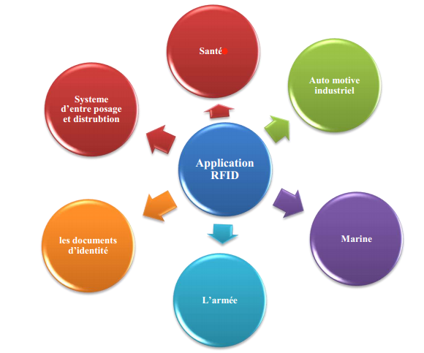

Figure 1: Champ d'application de la technologie RFID

En RDC, la technologie RFID est encore peu développée, mais elle commence à être utilisée dans quelques applications, notamment :

* *La gestion des stocks* : Certaines entreprises, comme Carrefour, utilisent des étiquettes RFID pour suivre les mouvements des produits dans leurs magasins.
* *La logistique* : La Société Nationale des Chemins de Fer du Congo (SNCC) utilise des étiquettes RFID pour suivre les expéditions de marchandises.
* La santé : L'hôpital général de Kinshasa utilise des étiquettes RFID pour suivre les patients et les équipements médicaux.

Il est probable que la technologie RFID se développera en RDC dans les années à venir, car elle offre de nombreux avantages pour les entreprises et les organisations.

## Avantages et inconvénients de la technologie RFID

Comme tous les autres systèmes, la technologie RFID contient des avantages et des Inconvénients comme expliqué ci-dessous.

* + 1. Avantages

La capacité de mise à jour du contenu par les intervenants à la différence du code à barres pour lequel les données sont figées une fois imprimée ou marquée, le contenu des données stockées dans une étiquette radio fréquence va pouvoir être modifié, augmenté ou diminué par les intervenants autorisés (étiquettes en lecture et écriture multiple).

### 1.3.1. Une plus grande capacité de contenu

Dans une étiquette radiofréquence une capacité de 1 000 caractères est aisément stockable sur 1mm², et peut atteindre sans difficulté particulière 10 000 caractères. Dans une étiquette logistique apposée sur une palette, les différentes unités contenues et leurs quantités respectives pourront être enregistrées et lues.

### La vitesse de marquage

Le code à barres dans un contexte logistique nécessite le plus souvent l’impression d’un support papier. La manipulation et la pose des étiquettes restent des opérations manuelles ou mécaniques. Les étiquettes radio fréquence peuvent être inclues dans le support de manutention ou dans les conditionnements dès l’origine. Les données concernant les objets contenues ou transportées sont écrites en une fraction de seconde au moment de la constitution de l’unité logistique ou de transport, sans manipulation supplémentaire.

### Une sécurité d’accès au contenu

Comme tout support numérique, l’étiquette radio fréquence peut être protégée par mot de passe en écriture ou en lecture. Les données peuvent être chiffrées. Dans une même étiquette,  
12 une partie de l’information peut être en accès libre, et l’autre protégée. Cette faculté fait de l’étiquette RF, un outil adapté à la lutte contre le vol et la contrefaçon.

### Une plus grande durée de vie

Dans les applications où un même objet peut être utilisé plusieurs fois, comme l’identification des supports de manutention, ou la consignation du contenant, une étiquette radio fréquence peut être réutilisée 1 000 000 de fois.

### Une plus grande souplesse de positionnement

Avec l’étiquette radio fréquence, il est possible de s’abstraire des contraintes liées à la lecture optique, elle n’a pas besoin d’être vue. Il lui suffit d’entrer dans le champ du lecteur pour que sa présence soit détectée.

### Une moindre sensibilité aux conditions environnementales

Les étiquettes RFID n’ont pas besoin d’être positionnées à l’extérieur de l’objet à identifier. Elles peuvent donc être mieux protégées des agressions liées aux stockages, aux manutentions ou au transport. De plus leur principe de fonctionnement ne les rend pas sensibles aux souillures, ou taches diverses qui nuisent à l’utilisation du code à barres.

## Inconvénients

### Le coût

Les prix restent nettement supérieurs à ceux des étiquettes code à barres pour des unités consommateurs. Utiliser les étiquettes radio fréquence en lieu et place du code à barres sur les produits de grande consommation, n’est donc pas aujourd’hui économiquement réaliste. Cela le devient pour lutter contre le vol ou la contrefaçon sur les produits à forte valeur ajoutée, ou pour tracer les produits dans le cadre du service après-vente, comme l’électroménager ou la hi-fi. Par contre au-delà du conditionnement unitaire, le coût de l’étiquette radio fréquence peut devenir marginal par rapport à la valeur des produits contenus. C’est pourquoi dans le domaine des produits de grande consommation, les premières applications de ces étiquettes peuvent voir le jour sur les cartons, sur les palettes et sur les unités de transport. Par ailleurs, si la comparaison se fait au niveau du système d'identification et de traçage, il faut prendre en compte les coûts lecteurs, favorables à la RFID, ainsi que le gain de temps venant de la non obligation de manipuler les objets pour présenter le code à barres devant le lecteur.

### La perturbation par l’environnement physique

La lecture des étiquettes radio fréquences est perturbée par la présence, par exemple, de métaux dans leur environnement immédiat. Des solutions doivent être étudiées au cas par cas pour minimiser ces perturbations, comme cela a été fait par exemple pour l’identification des bouteilles de gaz.

### Les perturbations induites par les étiquettes entre elles

Dans de nombreuses applications, plusieurs étiquettes radio fréquences peuvent se présenter en même temps dans le champ du lecteur volontairement ou involontairement. Ceci peut être voulu en magasin, au moment du passage à la caisse ou entre les portiques antivol.

### La sensibilité aux ondes électromagnétiques parasites

Les systèmes de lecture RFID sont dans certaines circonstances sensibles aux ondes électromagnétiques parasites émises par des équipements informatiques (des écrans  
13 d’ordinateurs) ou des systèmes d’éclairages plus généralement par les équipements électriques. Leur emploi doit donc être testé en tenant compte de l’environnement.

### Les interrogations sur l’impact de la radio fréquence sur la santé

Cette question fait débat depuis quelques années, en particulier concernant les portiques antivol et les téléphones portables. Les étiquettes passives ne présentent aucun risque quel que soit leur nombre puisqu'elles ne sont actives que lorsqu’elles se trouvent dans le champ d’un lecteur. Les études portent donc essentiellement sur les lecteurs et visent à définir les critères de régulation de leur puissance d’émission afin d’éviter qu’ils ne créent des perturbations sur les équipements de santé tels que les pacemakers, mais aussi sur l’organisme humain.

## Composition et principe de fonctionnement

Un système RFID se compose de quatre éléments principaux : une puce RFID, un lecteur RFID, une antenne RFID et un système informatique. La puce RFID contient les informations à transmettre, comme un numéro d'identification ou des caractéristiques du produit. Le lecteur RFID communique avec la puce RFID par le biais de l'antenne RFID, qui émet et reçoit des ondes radio. Le système informatique traite les données reçues du lecteur RFID et les stocke dans une base de données.

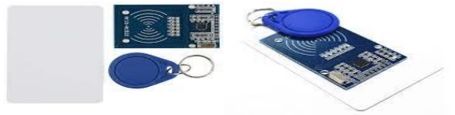

Lecteur RFID

Carte RFID

Tag

Figure 2: Kit de base du module RFID

Une solution complète de RFID comprend les étiquettes, les lecteurs et encodeurs et l'intergiciel (middleware). Ce dernier permet d'intégrer le flux des données dans le système d'information de l'entreprise.(Aymeric 2016-2017)

#### Le tag (étiquette)

Une des méthodes d’identification les plus utilisées est d’abriter un numéro de série ou une suite de données dans une puce (chip) et de relier cette dernière à une petite antenne. Ce couple (puce silicium + antenne) est alors encapsulé dans un support (Tag (ou Label) RFID). Ces "tag" peuvent alors être incorporés dans des objets ou être collés sur des produits. Le tout est alors imprimé sur un support pliable, souvent adhésif. Le format des donnée inscrites sur les étiquettes est standardisé à l'initiative d'EPC Global (Electronic Product Code).

* **Les différents types de tags et leurs spécificités techniques**

Pour exploiter les informations contenues dans ces étiquettes, il faut impérativement disposer du lecteur approprié. Celui-ci émet des ondes radios en direction de la capsule ce qui permet de l’alimenter en énergie (alimentation par induction électromagnétique), en d’autres termes de l’activer (la puce renvoie alors des données), pour en extraire les informations qu’elle renferme. Ces puces ne sont pas capables d’effectuer des traitements dynamiques mais seulement de renvoyer des données statiques.

##### Tags passifs (sans batterie)

Ne disposant d’aucune alimentation externe, ils dépendent de l’effet électromagnétique de réception d’un signal émis par le lecteur. C'est ce courant qui leur permet d’alimenter leurs microcircuits. Ils sont peu coûteux à produire et sont généralement réservés à des productions en volume. Ce sont eux que l’on trouve plus particulièrement dans la logistique et le transport. Ils utilisent différentes bandes de fréquences radio selon leur capacité à transmettre à distance plus ou moins importante et au travers de substances différentes (air, eau, métal). La distance de lecture est inférieure à un mètre. Les basses et hautes fréquences sont normalisées au niveau mondial. Ces puces sont collées sur les produits pour un suivi allant jusqu’aux inventaires. Elles sont jetables ou réutilisables suivant les cas. Les puces avec une antenne de type “papillon“ ont une portée courante de 1 à 6 mètres (images 3, 5, 6 et 7). Ces puces UHF (Ultra Haute Fréquence) sont utilisées pour la traçabilité des palettes dans les entrepôts. Par contre, la tolérance aux obstacles est moyenne. Pour les très hautes fréquences (UHF), l'Europe, l'Asie et les Etats-Unis se distinguent par des fréquences et des réglementations différentes.

##### Tags semi-passifs

Ces tags sont similaires aux cartes d’identification passive. Ils emploient des technologies proches, mais avec quelques différences importantes. Ils disposent en effet eux aussi d’une petite batterie qui fonctionne en permanence, ce qui libère l’antenne pour d'autres tâches. Ces tags sont plus robustes et plus rapides en lecture et en transmission que les tags passifs, mais ils sont aussi plus chers.

##### Tags actifs

Les étiquettes actives sont les plus chères car elles sont plus complexes à produire et assurent, outre des fonctions de transmission, des fonctions soit de captage soit de traitement de l’information captée, soit les deux. De ce fait, elles ont besoin d’une alimentation embarquée et sont donc caractérisées par la durée de vie de celle-ci. Si le prix est un facteur discriminatif, il faut savoir que ces étiquettes s’avèrent particulièrement bien adaptées à certaines fonctions, dont notamment la création de systèmes d’authentification, de sécurisation, d’antivol, etc. Bref, elles sont idéales pour tout ce qui concerne le déclenchement d’une alerte ou d’une alarme. Elles peuvent émettent à plusieurs centaines de mètres. Le dernier cri est le tag « insensible à l’orientation du produit ».

#### Le lecteur

Le lecteur/enregistreur est constitué d’un circuit qui émet une énergie électromagnétique à travers une antenne, et d’une électronique qui reçoit et décode les informations envoyées par le transpondeur et les envoie au dispositif de collecte des données. Non contents de lire les étiquettes RFID, il est à même d’écrire leur contenu. Le lecteur RFID  
8 est l’élément responsable de la lecture des étiquettes radiofréquence et de la transmission des informations qu’elles contiennent (code EPC ou autre, informations d’état, clé cryptographique…) vers le niveau suivant du système (middleware). Cette communication entre le lecteur et l’étiquette s’effectue en quatre temps :

1. Le lecteur transmet par radio l’énergie nécessaire à l’activation du tag ;
2. Il lance alors une requête interrogeant les étiquettes à proximité ;
3. Il écoute les réponses et élimine les doublons ou les collisions entre réponses ;
4. Enfin, il transmet les résultats obtenus aux applications concernées.

### Communication Lecteur – Tag

Lorsque le lecteur RFID est mis sous tension, directement il est activé, crée un signal contenant une énergie électromagnétique et émet ce signal dans ses périmètres. Lorsqu’une étiquette RFID entre dans les périmètres ou l’énergie électromagnétique est émise, elle s’active automatiquement à distance et capte ce signal à l’aide de son antenne et donne une réponse retour au lecteur en lui transmettant les informations qui sont dans sa puce. Ces informations sont eux aussi transmises sous forme d’ondes radio et sont reçues et interprétés par le lecteur RFID. La communication et l’échange de données entre le lecteur RFID et l’étiquette sont réalisées grâce à deux éléments importants : la fréquence ainsi que le protocole de communication.(Arsène 2021-2022)

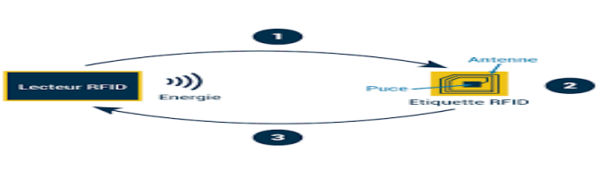

Figure 3 : Communication entre le lecteur et l'étiquette

La communication entre le lecteur et l’étiquette s’effectue via les antennes qui équipent l’un et l’autre, ces éléments étant responsables du rayonnement radiofréquence. Les antennes dont dispose le lecteur sont plus ou moins standardisées, mais offrent les mêmes différences que les haut-parleurs d’une chaîne stéréo d’un modèle à l'autre. Pour continuer ce paradigme, la logique de la chaîne stéréo s’applique tout aussi bien ici puisque la lecture ne sera bonne que si l’antenne est de bonne facture. D’où l’importance de ce composant dans le choix de la solution. De même, si le lecteur s’avère de qualité insuffisante, le traitement des données en souffrira. Il y a donc là un équilibre à trouver entre ces deux composants. La puissance du lecteur est donc à combiner avec l’antenne adéquate, ceci permettant de déterminer la portée optimale de la lecture. Généralement, on distingue quatre modalités :

1. Lecture de proximité : entre 10 et 25 cm ;
2. Lecture de voisinage : jusqu'à 1 mètre ;
3. Lecture à moyenne distance : de 1 à 9 mètres ;
4. Lecture longue portée : jusqu'à plusieurs centaines de mètres.{Aymeric, 2016-2017 #15}

Il existe différents types de puces RFID, selon leur mode d'alimentation, leur fréquence et leur portée. Les puces RFID passives sont les plus courantes et les moins chères. Elles n'ont pas de source d'énergie propre et sont activées par le signal du lecteur RFID. Elles ont une portée limitée, de quelques centimètres à quelques mètres. Les puces RFID actives ont une batterie intégrée et peuvent émettre un signal en continu. Elles ont une portée plus grande, jusqu'à une centaine de mètres. Les puces RFID semi-actives sont un compromis entre les deux : elles ont une batterie, mais n'émettent un signal que lorsqu'elles sont interrogées par le lecteur RFID. (www.Journaldunet.fr)

## RFID et le NodeMCU ESP8266

La technologie RFID peut être utilisée avec le nodeMcu, qui est un module Wi-Fi basé sur le microcontrôleur ESP8266. Le nodeMcu permet de créer des applications IoT (Internet des Objets) en utilisant le langage Arduino ou Lua. Pour utiliser la technologie RFID avec le nodeMcu, il faut disposer d'un module RFID compatible, comme le MFRC522, qui fonctionne à la fréquence de 13,56 MHz et utilise le protocole SPI (Serial Peripheral Interface) pour communiquer avec le nodeMcu. Le module RFID MFRC522 se compose d'un lecteur RFID et d'une antenne RFID intégrée. Il peut lire et écrire des données sur des puces RFID passives de type MIFARE, qui sont des cartes ou des badges sans contact. Le module RFID MFRC522 se connecte au nodeMcu par quatre fils : SDA (Slave Data), SCK (Serial Clock), MOSI (Master Out Slave In) et MISO (Master In Slave Out). Il faut également connecter les broches VCC (Voltage Common Collector) et GND (Ground) pour alimenter le module. Une fois le module RFID MFRC522 connecté au nodeMcu, il faut installer la bibliothèque MFRC522 dans l'IDE Arduino, qui permet de contrôler le module et de lire les données des puces RFID. Il faut ensuite écrire un programme Arduino qui initialise le module RFID MFRC522, scanne les puces RFID présentes dans son champ de lecture et affiche leur numéro d'identification sur le moniteur série ou sur un écran LCD. Avec cette configuration, il est possible de réaliser des applications variées, comme un gestionnaire de présence, un système d'accès ou un antivol. Par exemple, on peut enregistrer les numéros d'identification des puces RFID autorisées dans une base de données en ligne, puis envoyer une requête HTTP au nodeMcu pour vérifier si la puce RFID scannée correspond à l'une d'elles. Si c'est le cas, on peut déclencher une action, comme ouvrir une porte ou allumer une LED. (Eddine 2017-2018)

### Présentation de la carte NodeMCU

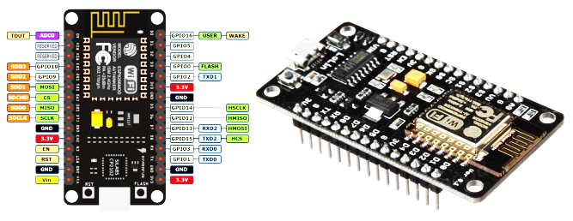

Figure 4 : Carte NodeMCU ESP8266

L’ESP8266 NodeMCU est un petit microcontrôleur doté de GPIO et pouvant se connecter à Internet via WLAN. Cela et le prix bas le rendent très intéressant par rapport aux Arduinos, par exemple.(www.zonetronik.com)

Module basé sur un ESP8266 cadencé à 80 MHz et exécutant le firmware open source NodeMCU. Cette carte se programme via l'IDE Arduino et est compatible avec les scripts LUA. Ce microcontrôleur dispose d'une interface **WiFi**idéale pour les objets connectés. Des connecteurs latéraux mâles et femelles permettent d'enficher le module sur une plaque de montage rapide.

L'interface sans fil Wifi permet la création de point d'accès sans fil, l'hébergement d'un serveur, la connexion à internet et le partage des données par exemple. Le module se programme directement à partir de l'IDE Arduino (installation d'une extension nécessaire) et nécessite un cordon [microUSB](https://www.gotronic.fr/art-cordon-75-cm-rs617-25112.htm) (non inclus). Son implantation le rend compatible avec les plaques de connexions rapides.

Il existe différents modèles d’ESP8266, le moins cher (ESP-01) n’a que quatre broches GPIO. Cela devrait être suffisant pour des applications minimales. Si plus de broches matérielles sont nécessaires, l’ESP-12 est le meilleur choix. Ce dernier est également disponible en tant que « carte de développement », ce qui rend les adaptateurs inutiles.

**Remarque :** l'utilisation de cette carte est réservée à un public averti.

#### Bref historique

L'ESP8266 a été créé en 2014 par une société chinoise (Espressif). Elle a été surtout utilisée au début pour ajouter des fonctionnalités WIFI à des projets Arduino via des commandes AT. Très vite, devant la puissance de la puce et avec la publication d'un SDK par Espressif, une belle communauté a développé des outils et firmware pour pouvoir la programmer. En deux ans, [un grand nombre de modèles différents](https://en.wikipedia.org/wiki/ESP8266) ont été commercialisés.

Le monde de l’électronique et de l’Internet des objets (IoT) a été transformé par l’introduction du NodeMCU ESP8266. Ce circuit électronique polyvalent a ouvert de nouvelles perspectives pour les amateurs, les développeurs et les ingénieurs, permettant la création de projets innovants et connectés.

#### Avantages majeurs du NodeMCU ESP8266

Le NodeMCU ESP8266 se démarque grâce à de multiples avantages qui en font un choix attrayant pour les projets liés à l’Internet des objets (IoT) et à l’électronique. Pour commencer, sa compacité et sa convivialité en font une option idéale pour les débutants. Sa taille plus petite que celle d’un microcontrôleur Arduino lui donne une bonne portabilité et la rend préférée à un Arduino UNO, par exemple. Équipé d’un processeur puissant et d’une mémoire intégrée, il peut accomplir des tâches complexes sans nécessiter de composants externes onéreux. De plus, sa connectivité Wi-Fi intégrée supprime la nécessité d’ajouter des modules supplémentaires pour accéder à Internet, procurant ainsi une expérience de développement fluide et économique.(www.zonetronik.com)

#### Comparaison technique entre NodeMCU et Arduino

La carte qui se rapproche le plus d'un Arduino est la NodeMCU. Elle a été créée pour pouvoir utiliser l'ESP8266 avec le firmware du même nom, NodeMCU, qui permet d'interpréter des scripts Lua. Aujourd'hui cette carte peut être programmée comme un Arduino avec l'IDE d'Arduino.

NodeMCU est à l'ESP8266 ce que l'Arduino est à l'ATmega 328. Il existe aujourd'hui [14 versions de l'ESP8266](http://www.esp8266.com/wiki/doku.php?id=esp8266-module-family). NodeMCU utilise la version 12 (ESP12E) de l'esp8266.

Tableau 1 : Comparaison technique entre la carte Arduino UNO et la carte NodeMCU

|  |  |  |
| --- | --- | --- |
|  | ARDUINO UNO R3 | NODEMCU |
| Alimentation (power) | 5V | 3.3V |
| Fréquence | 16MHz | 80MHz |
| Microcontrôleur | ATmega328 | ESP8266 |
| Mémoire flash | 32Ko | 4Mo |
| SRAM | Ko | 64Ko SRAM / 96Ko DRAM |
| EEPROM | 1Ko | Non, utiliser Flash |
| USB | Oui | Oui |
| Port d’alimentation externe | Oui | Non |
| Nombre de broches | 32 | 22 |
| GPIO | 14 | 16 (11 Digital I/O) |
| Broches analogiques | 6 | 1 |
| WiFi | Non | Oui (intégré) ! |
| PWM | 6 | 9 |
| SPI / I2C | Oui | Oui |
| Prix | 20 € en France (version officielle), 2,50 € en Chine (copie) | 10€ en France, 3 € en Chine, 16 – 25$ à Bukavu |

Au vu de tout ce qui précède, nous voyons que la carte NodeMCU est préférable pour mettre en place un projet d’IoT. C’est donc la carte que nous avons utilisé pour notre système.

Dans le chapitre suivant, nous allons présenter alors les différents diagrammes UML qui nous ont permis de modéliser notre système, ainsi que les circuits électroniques qui nos ont permis de mettre en place notre prototype.

## Analyse et critique de l’existant

### Analyse du flux d’informations existant

La présence des étudiants au sein de l’ISP de Bukavu se fait encore d’une façon purement manuelle où chaque étudiant est demandé d’écrire son nom sur une feuille de présence que les étudiants font circuler dans la salle d’examen. Dans les années passées, l’étudiant était demandé de faire cet exercice au moment du dépôt de sa copie d’examen. Actuellement, ce processus se déroule comme suit : à l’entrée le surveillant coche devant le nom de l’étudiant pour signifier qu’il est bien entré dans la salle et dès que toutes les copies sont remises, les surveillants complètent la colonne « **copie remise** » par un OK pour signifier qu’ils ont bien vu la copie de l’étudiant. Le problème avec cette façon de faire est d’abord que la liste utilisée pour faire entrer les étudiants dans la salle n’est pas celle utilisée pour signer la présence des étudiants et signaler si la copie a été remise ou pas (la première liste contient les noms imprimés des étudiants alors que c’est l’étudiant qui complète son nom sur la seconde). Ce qui signifie que l’étudiant peux frauder son entrée dans la salle mais s’il parvient à signer ou à écrire son nom sur la liste qui circule dans la salle, il sera considéré bel et bien présent si seulement sa copie aura été retrouvée parmi les autres à la fin de l’épreuve.

Ci-dessous le diagramme des flux d’informations résultant du processus de pointage de présences des étudiants dans les salles d’examen au sein de l’ISP de Bukavu :

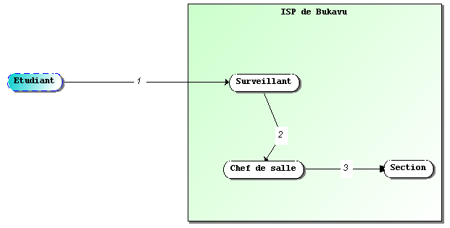

Figure 5 : Flux d'informations

**Légende** :

1. L’étudiant se présente devant la salle d’examen
2. Le surveillant autorise l’entrée de l’étudiant dans la salle après avoir vérifié son nom sur la liste d’affectation du jour et coche sur la liste que l’étudiant est bien entré
3. Le surveillant à la porte envoie les listes au surveillant chef de salle pour servir de vérification à la sortie de la salle
4. Le surveillant chef de salle, à la fin de l’examen, transmet les listes de présences à la section.

### 1.7.2. Présentation des documents utilises

#### a) Répartition des étudiant dans la salle

Table 1: Exemple de la fiche de répartition des étudiants dans les salles

|  |  |  |
| --- | --- | --- |
| INSTITUT SUPERIEUR PEDAGOGIQUE DE BUKAVU  SECTION DES SCIENCES COMMERCIALES, ADMINISTRATIVES ET INFORMATIQUE  REPARTITION DE CE …/…./2023 | | |
| Salle | Noms des étudiants | Promotion |
| Milani | De Ajibu --- Ziruka | L1 LMD IG |
| De Nasibu --- Ramazani | L2 IG |
| Bibliothèque | Aksanti --- Ushindi | L2 LMD IG |

#### b) Fiche d’affectation des étudiants par salle

Ce document est élaboré par la section qui le transmet aux surveillants afin de s’en munir pour vérifier et autoriser l’accès des étudiants dans les salles.

|  |  |
| --- | --- |
| INSTITUT SUPERIEUR PEDAGOGIQUE DE BUKAVU  SECTION ….. AFFECTATION DU …/…./2023  SALLE ………………….. PROMOTION : …………… | |
| N° | Nom et postnom |
| 01 |  |
| … |  |
| N |  |

Figure 6 : Fiche d'affectation

#### c) Fiche de présence

Ce document est complété par l’étudiant pendant le déroulement de l’examen.

|  |  |  |  |
| --- | --- | --- | --- |
| INSTITUT SUPERIEUR PEDAGOGIQUE DE BUKAVU  SECTION  PROMOTION : …………………………………... FICHE DE PRESENCES DU …./…./2023  SALLE : …………………………………………..  EXAMEN DE : …………………………………… | | | |
| N° | NOM ET POSTNOM | SIGNATURE | COPIE REMISE (Oui ou Non) |
| 1 |  |  |  |
| … |  |  |  |
| n |  |  |  |

### 1.6.3. Proposition et choix de la solution

Eu regard à toutes les critiques soulevées ci-dessus, nous proposons les solutions suivantes :

#### Solution manuelle

Si l’ISP de Bukavu veut continuer à utilisation de la solution manuelle, il doit améliorer ainsi les techniques de vérifications. Par exemple, chaque section doit imprimer les listes d’affectations des étudiants par salles (comme elles le font), puis pour chaque étudiant on doit imposer qu’il soit muni de sa carte d’étudiant ou autre carte d’identité pour renforcer la sécurité.

#### Solution Informatique

L’ISP Bukavu n’ayant pas un système informatique aidant à faire le suivi des présences des étudiants dans les salles d’examen, il serait préférable de mettre en place un système de gestion de présences des étudiants et même des surveillants dans lesdites salles.

#### Choix de la solution

Au vu de tout ce qui précède et étant donné la place des nouvelles technologies de l’information et de la communication qui n’est plus négligeable, nous sommes convaincus que la solution informatique ci-haut proposée est la meilleure de toutes et c’est donc pour elle que nous avons opté pour ce présent travail.

## 1.7. Conclusion partielle

Dans ce chapitre premier, nous avons présenté un aperçu global sur la technologie RFID et son utilisation actuelle dans les domaines de la vie courante. Nous avons également présenté comment les RFID sont utilisés avec le module WiFi ESP82266 tant incorporé dans un microcontrolleur comme le NodeMCU, que pris à part comme module externe (comme le module ESP8266-01 utilisé avec les cartes Arduino UNO, Méga, Yuno, …)

Nous avons également établi une comparaison entre les cartes NodeMCU ESP8266 et Arduino UNO afin d’expliquer notre choix opté pour le premier.

Enfin, nous avons chuté par une analyse critique du système de gestion de présence étant en application au sein de l’ISP de Bukavu et où nous avons proposé des solution manuelle et informatique et d’où, eu regard aux avantages que donne la solution informatique, nous n’avons pas hésité à y porter notre choix à 100%, faisant même l’objet de ce présent travail.

# CHAPITRE DEUXIEME : MODELISATION DU SYSTÈME

## 2.1. Choix des outils de modélisation

Dans ce chapitre, nous allons présenter les différents outils qui nous ont permis de concevoir notre système d’information informatisé ainsi que les différents diagrammes UML et les circuits de notre système embarqué.

Pour notre sujet, il nous a été indispensable d’utiliser les méthodes UP et PEEC pour modéliser notre système ainsi que les outils suivants :

* **Visual Paradigm**

Visual Paradigm est un logiciel de modélisation, un bon outil pour réaliser des spécifications. Il est doté d’une interface intuitive et de nombreuses fonctionnalités de modélisation. Il nous a donc permis de modéliser tous les diagrammes nécessaires pour notre système dont nous allons présenter les uns après les autres dans les sections suivantes.

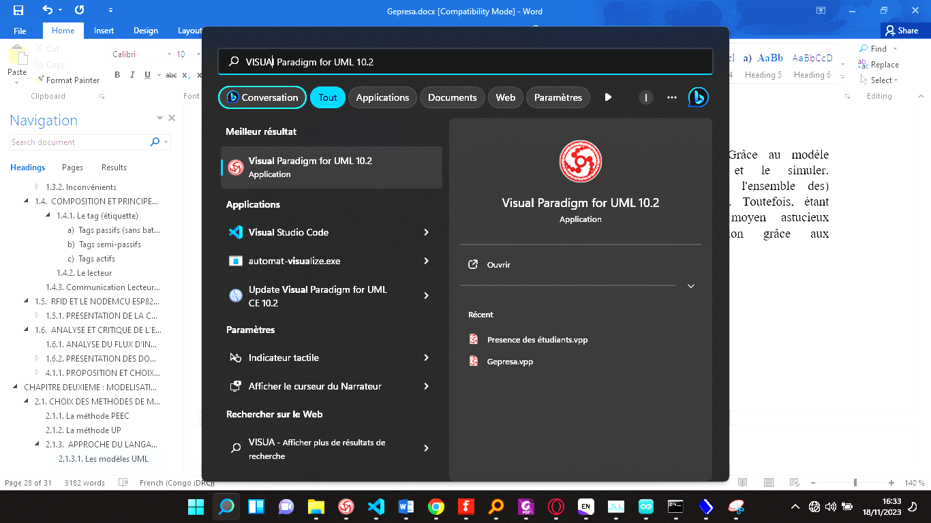

* **Fritzing**

Fritzing est un logiciel simulateur électronique modélisant le fonctionnement de circuits afin  
d’analyser le comportement de celui-ci. Il donne une vue schématique des circuits électroniques et permet d’avoir le circuit imprimé de ces derniers.



## 2.2. La méthode UP

Le processus Unifié est une méthode générique de développement logiciel orienté objet  
développée par les concepteurs d’UML. Générique signifie qu’il est nécessaire d’adapter UP  
au contexte du projet, de l’équipe, du domaine ou de l’organisation. Le processus unifié  
permet d’affecter les taches et des responsabilités au sein d’une organisation de  
développement logiciel. C’est une approche adaptée pour des grands projets (chef de projet,  
analyste, intervenant,…), approche adaptée pour des petits projets mais pas particulièrement  
conçu pour le développement des systèmes embarqués.

### 2.2.1. Les principes d’UP

Ci-dessous, les différents principes de la méthode UP :

✓ Il est piloté par le cas d’utilisation ;

✓ Il est itératif et incrémental ;

✓ Centré sur l’architecture ;

✓ Orienté vers la réduction des risques.

### 2.2.2. Les phases du processus Unifié

Le processus Unifié est subdivisé en quatre phases qui sont :

✓ Inception ou lancement ;

✓ L’élaboration ;

✓ La construction ;

✓ La transition.

**NB :** Une phase peut être divisée en ***itérations.*** Une itération est un circuit complet de  
développement aboutissant à une livraison (interne ou externe) d’un produit exécutable.(Gabay 2008)

### 2.2.3. Les activités de la méthode UP7

* La méthode UP7, étant une variante de la méthode UP, est celle pour laquelle nous avons opté pour les raisons suivantes :
* Contrairement à UP classique, UP7 permet de faire une conception qui est  
  beaucoup plus pragmatique et détaillée pour l’analyse et la compréhension du  
  problème. L’approche UP7 est une amélioration de l’approche UP car en plus de 5  
  activités de l’approche UP, UP7 entre beaucoup plus en détail et propose 7 activités  
  dans le processus de développement d’où le nom UP7.
* L’approche UP7 est conseillée pour le développement des systèmes  
  électroniques et informatiques faisant appel à l’architecture 3/3 et comme nous avons développé un système embarqué, il était donc nécessaire d’utiliser UP7.
* Les activités de la méthode UP7 sont :

✓ Modélisation métier ;

✓ Exigences fonctionnelles ;

✓ Analyse des cas d’utilisation ;

✓ Synthèse de l’analyse ;

✓ Conception ;

✓ Implémentation ;

✓ Test.

Ces différentes activités sont schématisées comme suit :

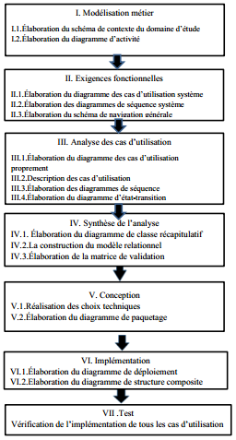

Figure 7 : Schéma des activités de la méthode UP7

### 2.2.3. La capture des besoins

#### 2.2.3.1. La capture des besoins fonctionnels

Elle consiste à donner la liste des différentes opérations réalisables dans le système par les utilisateurs. Ce sont des besoins spécifiant un comportement d’entrée et de sortie du système. Les besoins standard d’un système sont :

- La fourniture des informations au système lors de l’enregistrement contrôlé par le droit d’accès au système ;

- La lecture des informations à travers des requêtes ou de recherche par critère ;

- La jointure des pièces (uploading) ;

- Les téléchargement des pièces ou fichiers.

Ainsi, les besoins fonctionnels de notre système sont répertoriés dans le tableau suivant qui nous permettra plus tard de faire le diagramme des cas d’utilisation :

Table 2 : Capture des besoins fonctionnels

|  |  |
| --- | --- |
| Acteurs | Rôles dans le système |
| **Administrateur** | * Gérer les sections (CRUD) * Gérer les départements (CRUD) * Gérer les promotions (CRUD) * Gérer les étudiants (CRUD) * Gérer les jurys * Gérer les utilisateurs * Gérer les affectations des surveillants |
| **Section** | * Gérer les affectations des étudiants de sa promotion * Imprimer les listes des affectations des étudiants de sa promotion * Visualiser les présences journalières de sa section |
| **Jury** | * Visualiser les listes des affectations des étudiants de sa promotion * Imprimer les fiches de présences journalières des étudiants de sa promotion |
| **Etudiants / Surveillants** | * Pointe sa carte sur le lecteur RFID pour signer la présence (entrée et sortie) |

Tous ces besoins passent par le droit d’accès (contrôle), l’authentification au système.

#### 2.2.3.2. La capture des besoins non fonctionnels

Ils sont des exigences qui ne concernent pas spécifiquement le comportement du système mais plutôt ils identifient les contraintes internes et externes du système. Exemple : la présence des ordinateurs, du réseau local, des machines serveurs, de l’internet, etc.

À ce niveau, les architectes doivent connaitre à priori les matériels à avoir, les machines, le réseau, les utilitaires, les autres logiciels à intégrer pour le développement du système. Leur choix implique des contraintes de nature géographique, organisationnelle, et technique. Les contraintes techniques concernent les performances d’accès aux données, la sécurité du système, de « l’interrogabilité » et de l’intégration des autres applications du système.

Pour ce fait, les besoins non fonctionnels pour notre système sont :

* Présence d’un ordinateur servant du rôle de serveur sur lequel est logée l’application web ;
* Avoir l’IDE Arduino préinstallé prenant en charge la carte NodeMCU Esp8266 afin de téléverser le programme tant qu’il tourne encore en local ;
* L’ordinateur sur lequel est logée l’application de gestion des présences et le NodeMCU doivent être connectés au même réseau ;
* Avoir un bon kit RFID (lecteur et tags qui fonctionnent correctement).

### 2.2.4. Approche du langage UML

UML est un moyen d'exprimer des modèles objet en faisant abstraction de leur implémentation,  
c'est-à-dire que le modèle fourni par UML est valable pour n'importe quel langage de  
programmation. UML est un langage qui s'appuie sur un méta modèle, un modèle de plus haut  
niveau qui définit les éléments d'UML (les concepts utilisables) et leur sémantique (leur  
signification et leur mode d'utilisation). Le métamodèle permet de se placer à un niveau  
d'abstraction supérieur car il est étudié pour être plus générique que le modèle qu'il permet de  
construire.(Dieu-merci 2021-2022)

La modélisation consiste à créer une représentation simplifiée d'un problème. Grâce au modèle il est possible de représenter simplement un problème, un concept et le simuler.  
Le méta-modèle UML fournit une panoplie d'outils permettant de représenter l'ensemble des  
éléments du monde objet (classes, objets, ...) ainsi que les liens qui les relient. Toutefois, étant  
donné qu'une seule représentation est trop subjective, UML fournit un moyen astucieux permettant de représenter diverses projections d'une même représentation grâce aux vues. (Frédéric 2021-2022)

#### 2.2.4.1. Diagrammes de cas d'utilisation

Le diagramme des cas d’utilisation est une figure qui matérialise la capture des besoins fonctionnels en associant chaque acteur à ses rôles dans le système moyennant des flèches partant de l’acteur vers les rôles appelés alors « cas d’utilisation ».

Un cas d’utilisation correspond à un certain nombre d’actions que le système devra exécuter en réponse à un besoin d’un acteur. Un cas d’utilisation doit produire un résultat observable pour un ou plusieurs acteurs ou parties prenantes du système. (Gabay 2019-2020)

Il existe trois types de relations entre les cas d’utilisation : généralisation, extension et inclusion.

1. **Présentation du diagramme de cas d’utilisation**

Ainsi donc, notre diagramme de cas d’utilisation global a été élaboré comme suit :

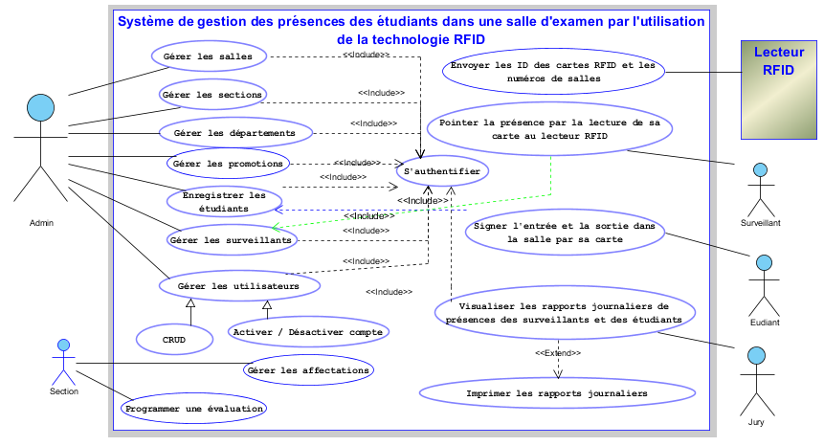

Figure 8: Diagramme des cas d'utilisation global

1. **Identification et expression textuelle des cas d’utilisation**

* **Authentification**

Table 3: Use case "S'authentifier"

|  |  |
| --- | --- |
| CU1 | S’authentifier |
| Auteur | Admin, Section, Jury |
| Résumé | Ce cas d’utilisation permet à l’utilisateur enregistré da |
| Précondition | Etre déjà enregistré dans le système |
| Scénario nominal | |
| DESCRIPTION DU SCENARIO NOMINAL  « Début »   1. Le système demande à l’utilisateur de saisir son login et son mot de passe 2. L’utilisateur fournit les informations requises 3. Le système vérifie si les informations sont vraies 4. Le système affiche l’interface de l’utilisateur connecté.   « Fin » | |
| Scénario alternatif | |
| DESCRIPTION DU SCENARIO ALTERNATIF   * Si le login ou le mot de passe sont incorrects :  1. Le système affiche un message d’erreur et retourne à l’étape 1  * Si les informations saisies sont correctes mais le compte est désactivé :  1. Le système affiche un message demandant à l’utilisateur de contacter l’Administrateur du système et retourne à l’étape 1 | |

* **Gérer les sections**

Table 4 : Description textuelle pour "Gérer sections"

|  |  |
| --- | --- |
| CU2 | Gérer les sections |
| Auteur | Administrateur |
| Résumé | Ce cas d’utilisation permet à l’Administrateur d’ajouter, de modifier ou de supprimer une section |
| Précondition | S’authentifier |
| Scénario nominal | |
| DESCRIPTION DU SCENARIO NOMINAL  « Début »   1. L’administrateur clique sur l’onglet « Sections » 2. Le système affiche la liste de toutes les sections dans un tableau 3. L’Admin choisit entre Ajouter, Modifier ou Supprimer une section 4. L’administrateur valide l’opération en cliquant sur le bouton approprié à l’action qu’il veut exécuter 5. Le système applique les modifications dans la base de données 6. Le système affiche la liste actualisée de toutes les sections   « Fin » | |
| Scénario alternatif | |
| DESCRIPTION DU SCENARIO ALTERNATIF   * S’il s’agit de l’ajout ou modification et que les informations saisies sont incorrectes :  1. Le système affiche un message d’erreur et retourne à l’étape 2 | |

* **Gérer les départements**

Table 5 : Use case "Gérer les départements"

|  |  |
| --- | --- |
| CU3 | Gérer les départements |
| Auteur | Administrateur |
| Résumé | Ce cas d’utilisation permet à l’Administrateur d’Ajouter, de Modifier ou de supprimer un département |
| Précondition | S’authentifier |
| Scénario nominal | |
| DESCRIPTION DU SCENARIO NOMINAL  « Début »   1. L’administrateur clique sur l’onglet « Départements » 2. Le système affiche la liste de tous les départements dans un tableau 3. L’Admin choisit entre Ajouter, Modifier ou Supprimer un département 4. L’administrateur valide l’opération en cliquant sur le bouton approprié à l’action qu’il veut exécuter 5. Le système applique les modifications dans la base de données 6. Le système affiche la liste actualisée de tous les départements   « Fin » | |
| Scénario alternatif | |
| DESCRIPTION DU SCENARIO ALTERNATIF   * S’il s’agit de l’ajout ou modification et que les informations saisies sont incorrectes :  1. Le système affiche un message d’erreur et retourne à l’étape 2 | |

* **Gérer les promotions**

Table 6 : Description textuelle du use case "Gérer les promotions"

|  |  |
| --- | --- |
| CU4 | Gérer les promotions |
| Auteur | Administrateur |
| Résumé | Ce cas d’utilisation permet à l’Administrateur d’Ajouter, de Modifier ou de supprimer une promotion dans la base de données |
| Précondition | S’authentifier |
| Scénario nominal | |
| DESCRIPTION DU SCENARIO NOMINAL  « Début »   1. L’administrateur clique sur l’onglet « Promotions » 2. Le système affiche la liste de tous les départements dans un tableau 3. L’Admin choisit entre Ajouter, Modifier ou Supprimer une promotion 4. L’administrateur valide l’opération en cliquant sur le bouton approprié à l’action qu’il veut exécuter 5. Le système applique les modifications dans la base de données 6. Le système affiche la liste actualisée de tous les départements   « Fin » | |
| Scénario alternatif | |
| DESCRIPTION DU SCENARIO ALTERNATIF   * S’il s’agit de l’ajout ou modification et que les informations saisies sont incorrectes :  1. Le système affiche un message d’erreur et retourne à l’étape 2 | |

* **Gérer les utilisateurs**

Table 7 : Description textuelle "Gérer les utilisateurs"

|  |  |
| --- | --- |
| CU5 | Gérer les utilisateurs |
| Auteur | Administrateur |
| Résumé | Ce cas d’utilisation permet à l’Administrateur d’Ajouter, de Modifier ou de supprimer un utilisateur du système |
| Précondition | S’authentifier |
| Scénario nominal | |
| DESCRIPTION DU SCENARIO NOMINAL  « Début »   1. L’administrateur clique sur l’onglet « Utilisateurs » 2. Le système affiche la liste de tous les utilisateurs dans un tableau 3. L’Admin choisit entre Ajouter, Modifier un utilisateur ou Activer / Désactiver un compte 4. L’administrateur valide l’opération en cliquant sur le bouton approprié à l’action qu’il veut exécuter 5. Le système applique les modifications dans la base de données 6. Le système rafraichit la liste des utilisateurs   « Fin » | |
| Scénario alternatif | |
| DESCRIPTION DU SCENARIO ALTERNATIF   * S’il s’agit de l’ajout ou modification et que les informations saisies sont incorrectes :  1. Le système affiche un message d’erreur et retourne à l’étape 2 | |

* **Gérer les salles**

Table 8 : Description textuelle "Gérer les salles"

|  |  |
| --- | --- |
| CU6 | Gérer les salles |
| Auteur | Administrateur |
| Résumé | Ce cas d’utilisation permet à l’Administrateur d’Ajouter, de Modifier ou de supprimer une salle d’examen |
| Précondition | S’authentifier |
| Scénario nominal | |
| DESCRIPTION DU SCENARIO NOMINAL  « Début »   1. L’administrateur clique sur l’onglet « Salles » de la barre latérale 2. Le système affiche la liste de tous les utilisateurs dans un tableau 3. L’Admin choisit entre Ajouter, Modifier un utilisateur ou Activer / Désactiver un compte 4. L’administrateur valide l’opération en cliquant sur le bouton approprié à l’action qu’il veut exécuter 5. Le système applique les modifications dans la base de données 6. Le système rafraichit la liste des utilisateurs   « Fin » | |
| Scénario alternatif | |
| DESCRIPTION DU SCENARIO ALTERNATIF   * S’il s’agit de l’ajout ou modification et que les informations saisies sont incorrectes :  1. Le système affiche un message d’erreur et retourne à l’étape 2 | |

* **Enregistrer un étudiant**

Table 9: Description textuelle "Enregistrer étudiant"

|  |  |
| --- | --- |
| CU7 | Enregistrer un étudiant |
| Auteur | Administrateur |
| Résumé | Ce cas d’utilisation permet à l’Admin ajouter un nouvel étudiant dans une promotion |
| Précondition | S’authentifier |
| Scénario nominal | |
| DESCRIPTION DU SCENARIO NOMINAL  « Début »   1. L’administrateur clique sur l’onglet « Etudiants » 2. Le système affiche dans un tableau, la liste de tous les étudiants enregistrés 3. L’Admin clique sur le bouton Ajouter 4. Le système affiche une boite de dialogue avec un formulaire sur lequel clignote un message demandant à l’Admin de scanner la carte sur le lecteur RFID afin de récupérer son UID 5. Le système affiche l’UID scanné par l’Administrateur 6. L’Admin complète tous les autres champs du formulaire et le soumet 7. Le système ajoute un nouvel étudiant dans la base de données 8. Le système rafraichit la liste des étudiants   « Fin » | |
| Scénario alternatif | |
| DESCRIPTION DU SCENARIO ALTERNATIF   * Si l’UID scanné est déjà attribué à un autre étudiant ou si les champs sont vides :  1. Le système affiche un message d’erreur, fait clignoter la LED rouge et retourne à l’étape 2 | |

* **Enregistrer un surveillant**

Table 10 : Description textuelle "Enregistrer surveillant"

|  |  |
| --- | --- |
| CU8 | Enregistrer un surveillant |
| Auteur | Administrateur |
| Résumé | Ce cas d’utilisation permet à l’Admin ajouter un nouveau surveillant |
| Précondition | S’authentifier |
| Scénario nominal | |
| DESCRIPTION DU SCENARIO NOMINAL  « Début »   1. L’administrateur clique sur l’onglet « Surveillants » 2. Le système affiche dans un tableau, la liste de tous les surveillants enregistrés 3. L’Admin clique sur le bouton Ajouter 4. Le système affiche une boite de dialogue avec un formulaire sur lequel clignote un message demandant à l’Admin de scanner la carte sur le lecteur RFID afin de récupérer son UID 5. Le système affiche l’UID scanné par l’Administrateur 6. L’Admin complète tous les autres champs requis sur le formulaire et le soumet 7. Le système ajoute un nouveau surveillant dans la base de données 8. Le système rafraichit la liste des surveillants   « Fin » | |
| Scénario alternatif | |
| DESCRIPTION DU SCENARIO ALTERNATIF   * Si l’UID scanné est déjà attribué à un autre surveillant ou si les champs sont vides :  1. Le système affiche un message d’erreur et fait clignoter la LED Rouge puis retourne à l’étape 2 | |

* **Gérer les affectations**

Table 11 : Description textuelle "Gérer les affectations"

|  |  |
| --- | --- |
| CU9 | Gérer les affectations |
| Auteur | Administrateur, Section |
| Résumé | Ce cas d’utilisation permet à l’Admin d’effectuer une nouvelle affectation des étudiants ou des surveillants et de la supprimer si besoin existe |
| Précondition | S’authentifier |
| Scénario nominal | |
| DESCRIPTION DU SCENARIO NOMINAL  « Début »   1. L’administrateur clique sur l’onglet « Affectations » et le déroule pour aller vers « Affectations étudiants » ou « Affectations surveillants » selon le besoin 2. Le système affiche dans un tableau, toutes les affectations effectuées par ordre décroissant de la date 3. L’Admin clique sur le bouton « Nouvelle affectation » 4. Le système affiche une boite de dialogue avec un formulaire sur lequel on doit indiquer les paramètres de cette affectation (promotion s’il s’agit des étudiants, salle, date, …) 5. Le système effectue l’enregistrement d’une nouvelle affectation dans la base de données. 6. Le système rafraichit la liste des affectations.   « Fin » | |
| Scénario alternatif | |
| DESCRIPTION DU SCENARIO ALTERNATIF   * Si erreur(s) existe(nt) :  1. Le système affiche un message d’erreur et retourne à l’étape 2 | |

* **Programmer une évaluation**

Table 12 : Description textuelle "Programmer une évaluation"

|  |  |
| --- | --- |
| CU10 | Programmer une évaluation |
| Auteur | Section |
| Résumé | Ce cas d’utilisation permet à la section de programmer une évaluation |
| Précondition | S’authentifier |
| Scénario nominal | |
| DESCRIPTION DU SCENARIO NOMINAL  « Début »   1. L’administrateur clique sur l’onglet « Evaluations » 2. Le système affiche dans un tableau, la liste de toutes les évaluations déjà programmées 3. L’Admin clique sur le bouton Programmer une évaluation 4. L’admin complète les informations sur cette évaluation (date, intitulé du cours, promotion concernée, vacation, …) et clique sur « Ajouter ». 5. Le système ajoute l’évaluation dans la base de données et réaffiche la liste des évaluations   « Fin » | |
| Scénario alternatif | |
| DESCRIPTION DU SCENARIO ALTERNATIF   * S’il y a erreur ;  1. Le système affiche un message d’erreur pendant 3 secondes et retourne à l’étape 2 | |

* **Signer / pointer présence**

Table 13 : Description textuelle pour "Signer / Pointer présence"

|  |  |
| --- | --- |
| CU11 | Signer / Pointer présence |
| Auteur | Etudiant / Surveillant |
| Résumé | Ce cas d’utilisation permet à l’étudiant ou surveillant enregistrés de signer leur présence du jour à travers le lecteur RFID |
| Précondition | Etre enregistré dans le système |
| Scénario nominal | |
| DESCRIPTION DU SCENARIO NOMINAL  « Début »   1. L’étudiant ou le surveillant se présente devant le lecteur RFID et fait scanner sa carte 2. Le système enregistre la présence du jour (entrée ou sortie selon le cas)   « Fin » | |
| Scénario alternatif | |
| DESCRIPTION DU SCENARIO ALTERNATIF   * Si la carte scannée n’est pas reconnue ou si son propriétaire n’est pas affecté dans cette sale :  1. Le système affiche un message d’erreur et fait clignoter la LED rouge pour alerte | |

* **Visualiser les rapports des présences journalières**

Table 14 : Description textuelle "Visualiser les rapports des présences journalières"

|  |  |
| --- | --- |
| CU12 | Visualiser les rapports des présences journalières |
| Auteur | Section, Jury |
| Résumé | Ce cas d’utilisation permet à la section et aux jurys de visualiser les rapports des présences journalières selon une date quelconque |
| Précondition | S’authentifier |
| Post-condition | Imprimer les rapports |
| Scénario nominal | |
| DESCRIPTION DU SCENARIO NOMINAL  « Début »   1. L’administrateur clique sur l’onglet « Fiche des présences » puis sur « Présences des étudiants » ou « présences des surveillants » selon le cas 2. Le système affiche dans un tableau, la liste de toutes présences et leur état dans la dernière colonne 3. L’utilisateur clique sur le bouton « Impression des rapports » puis remplit les critères d’impression (la date par exemple) et clique enfin sur « Visualiser » 4. Le système affiche le résultat de la demande dans un document téléchargeable 5. L’utilisateur choisit entre télécharger le document ou retourner à l’étape prédédente.   « Fin » | |
| Scénario alternatif | |
| DESCRIPTION DU SCENARIO ALTERNATIF   * Si le résultat est vide :  1. Le système affiche un message d’erreur et retourne à l’étape 2 | |

* **Envoyer l’ID de la carte RFID et le numéro de salle**

Table 15 : Description textuelle "Envoyer l’ID de la carte RFID et le numéro de salle"

|  |  |
| --- | --- |
| CU13 | Envoyer l’ID de la carte RFID et le numéro de salle |
| Auteur | Lecteur RFID |
| Résumé | Ce cas d’utilisation permet au lecteur RFID d’envoyer au serveur web l’ID de la carte scannée ainsi que le numéro de la salle sur laquelle il est codé |
| Précondition | Connexion du NodeMcu au même réseau que le serveur web (ici la machine hôte) |
| Post-condition | Allumer la LED rouge ou verte selon la réponse http rétournée |
| Scénario nominal | |
| DESCRIPTION DU SCENARIO NOMINAL  « Début »   1. Le surveillant ou l’étudiant scanne sa carte ou tag sur le lecteur RFID 2. Le lecteur envoie la requête http au serveur 3. Le serveur lui renvoie sa réponse 4. La LED verte clignote et lecteur reste en mode d’attente d’une nouvelle carte   « Fin » | |
| Scénario alternatif | |
| DESCRIPTION DU SCENARIO ALTERNATIF   * Si la requête a échoué ou si l’UID de la carte scannée n’est pas reconnu :  1. La LED rouge clignote et le lecteur reste en mode d’attente d’une nouvelle carte | |

* **Gérer les jurys**

Table 16 : Description textuelle "Gérer les jurys"

|  |  |
| --- | --- |
| CU13 | Gérer les jurys |
| Auteur | Administrateur |
| Résumé | Ce cas d’utilisation permet à l’Administrateur de gérer les jurys (Ajouter, Modifier et Supprimer) |
| Précondition | S’authentifier |
| Scénario nominal | |
| DESCRIPTION DU SCENARIO NOMINAL  « Début »   1. L’administrateur clique sur l’onglet « Jurys » 2. Le système affiche la liste de tous les jurys dans un tableau 3. L’Admin choisit entre Nommer un jury, Modifier ou Supprimer 4. L’administrateur valide l’opération en cliquant sur le bouton approprié à l’action qu’il veut exécuter 5. Le système applique les modifications dans la base de données 6. Le système affiche la liste actualisée de tous les jurys   « Fin » | |
| Scénario alternatif | |
| DESCRIPTION DU SCENARIO ALTERNATIF   * Si les informations renseignées sont incorrectes :  1. Le système affiche un message d’erreur et retourne à l’étape 2 | |

#### 2.2.4.2. Diagramme de séquence

Le diagramme de séquence est l’un des principaux diagrammes du langage UML qui présente la séquence des messages entre les objets au cours d’une interaction. Il comprend un groupe d’objets représentés par des lignes de vie (lifelines), et les messages que ces objets échanger lors de l’interaction.

Ainsi pour chacun des cas d’utilisation présentés ci-haut, voici son diagramme de séquence :

* **S’authentifier**

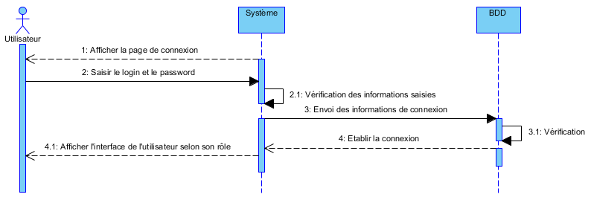

Figure 9 : Diagramme de séquence "S'authentifier"

* **Gérer les sections**

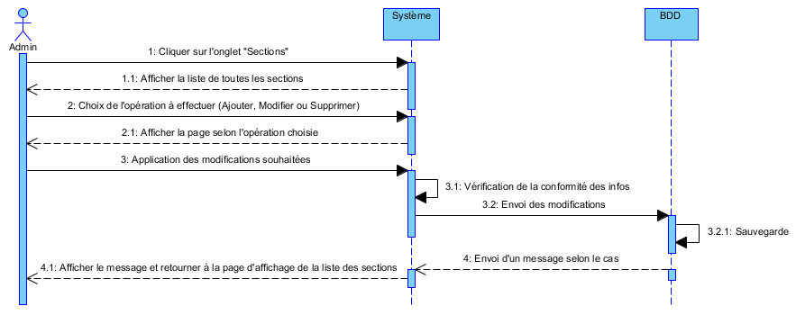

Figure 10 : Diagramme de séquence "Gérer les sections"

* **Gérer les départements**

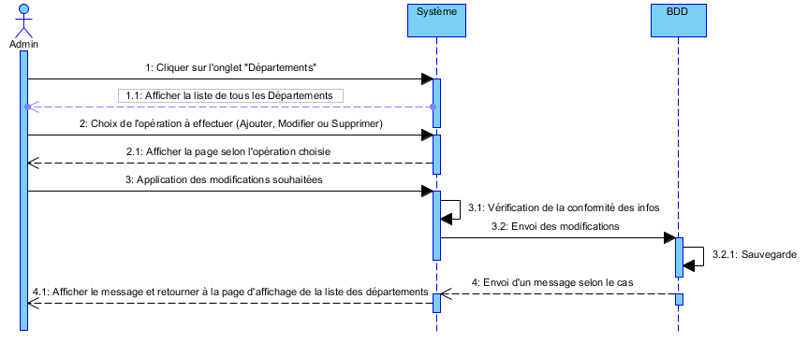

Figure 11 : Diagramme de séquence "Gérer les départements"

* **Gérer les promotions**

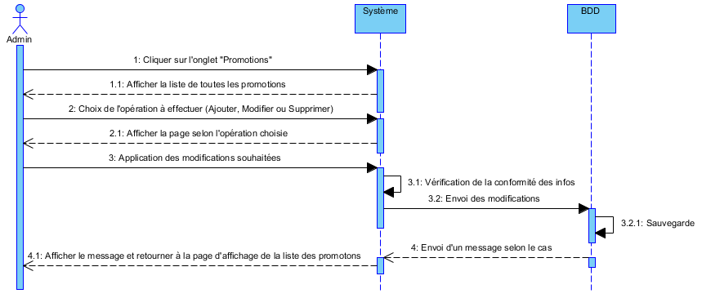

Figure 12 : Diagramme de séquence "Gérer les promotions"

* **Gérer les salles**

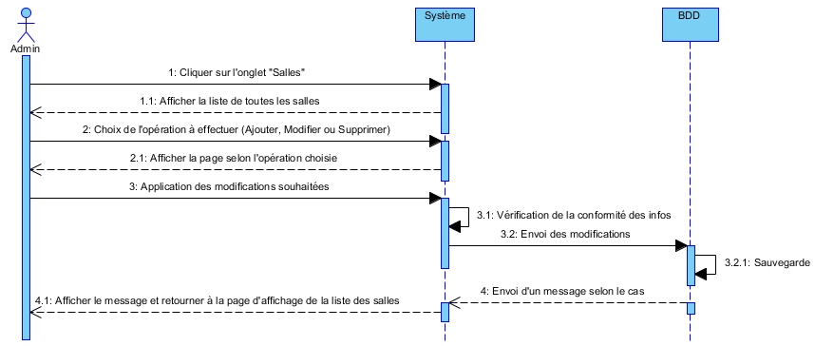

Figure 13 : Diagramme de séquence "Gérer les salles"

* **Gérer les utilisateurs**

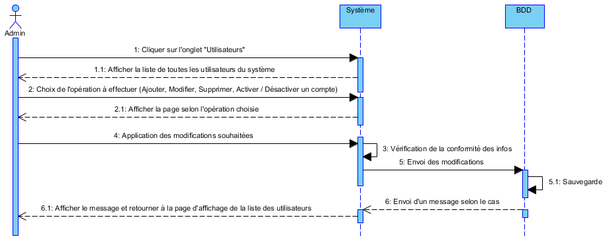

Figure 14 : Diagramme de séquence "Gérer les utilisateurs"

* **Gérer les jurys**

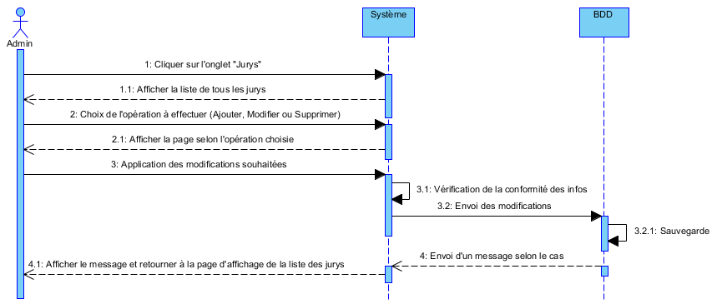

Figure 15 : Diagramme de séquence "Gérer les jurys"

* **Enregistrer un étudiant**

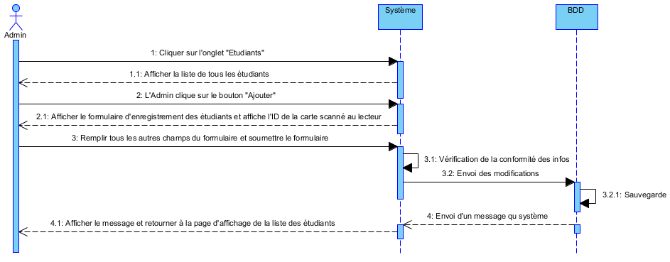

Figure 16 : Diagramme de séquence "Enregistrer un étudiant"

* **Enregistrer un surveillant**

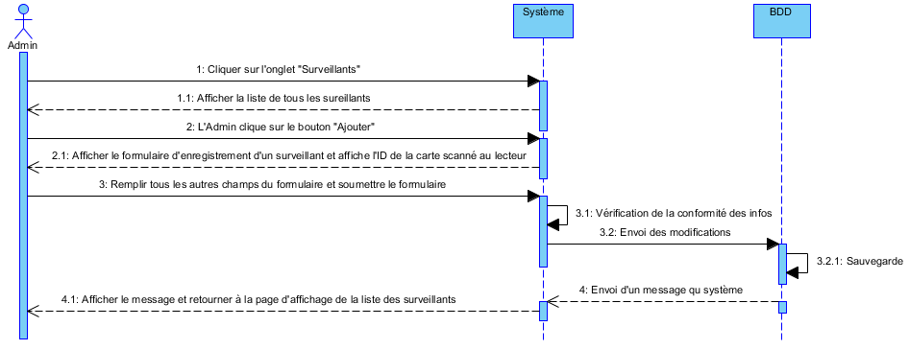

Figure 17 : Diagramme de séquence "Enregistrer surveillant"

* **Signer / Pointer présence**

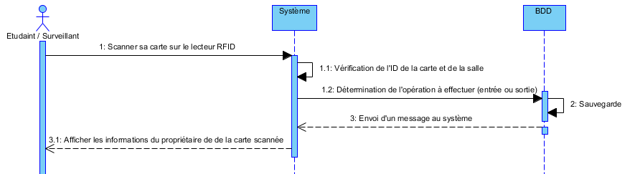

Figure 18 : Diagramme de séquence "Signer / Pointer présence"

* **Visualiser les rapports des présences journalières**

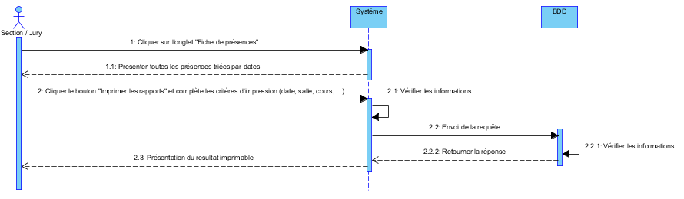

Figure 19 : Diagramme de séquence "Visualiser les rapports des présences journalières"

* **Envoyer l’ID de la carte RFID et le numéro de la salle sur le serveur**

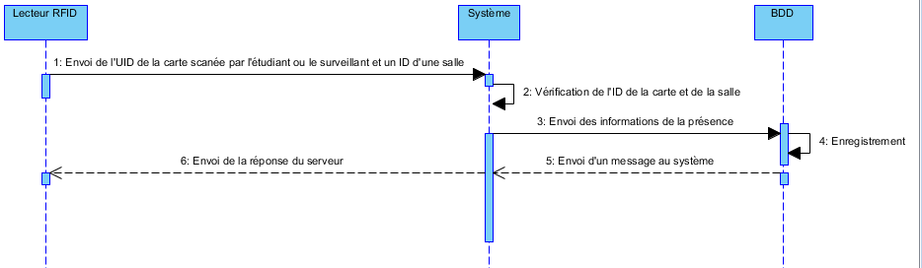

Figure 20 : Diagramme de séquence "Envoyer l'ID de la carte et de la salle au serveur"

* **Programmer une évaluation**

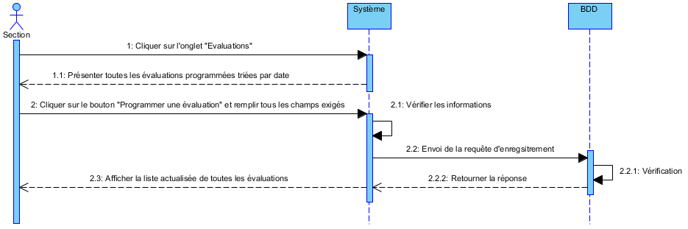

Figure 21 : Diagramme de séquence "Programmer une évaluation"

**2.1.3.3. Diagramme d’activités**

Le diagramme d’activité fait partie des diagrammes comportementaux. Il est utilisé pour modéliser les aspects dynamiques d'un système. Il s'agit de représenter les opérations d'un processus et leurs conséquences sur les objets (logiciels ou matériels).(Arsène 2021-2022)

Pour notre système, le diagramme d’activité se présente comme suit :

* **S’authentifier**

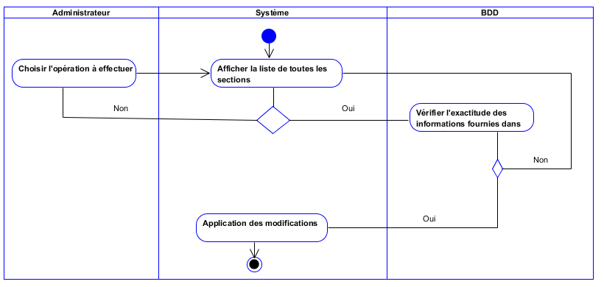

Figure 22: Activité "S'authentifier"

* **Gérer les départements**

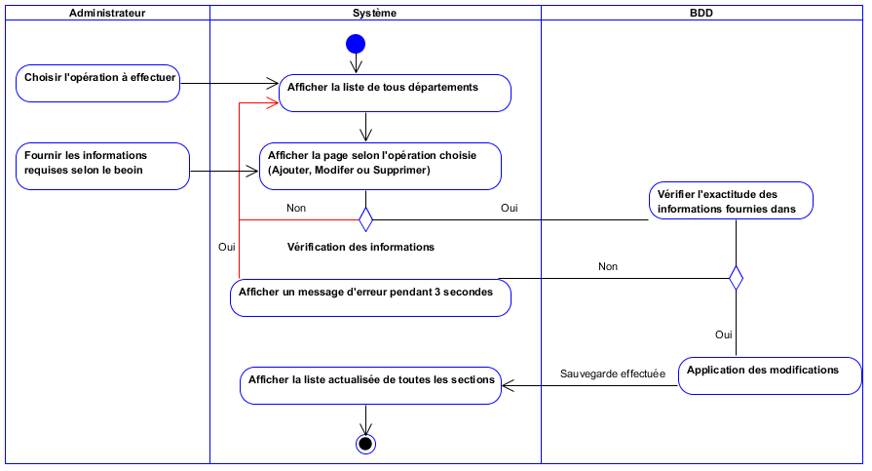

Figure 23 : Activité "Gérer les sections"

* **Gérer les sections**

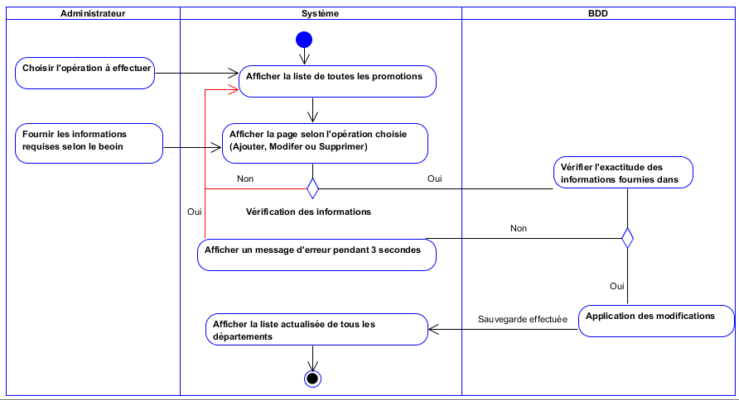

Figure 24 : Activité "Gérer les départements"

* **Gérer les promotions**

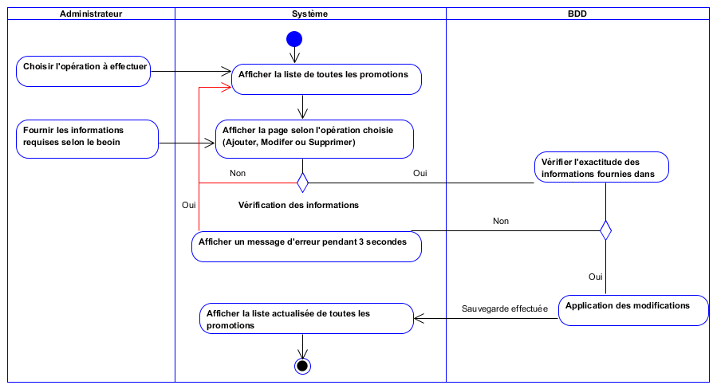

Figure 25 : Activité "Gérer les promotions"

* **Gérer les salles**

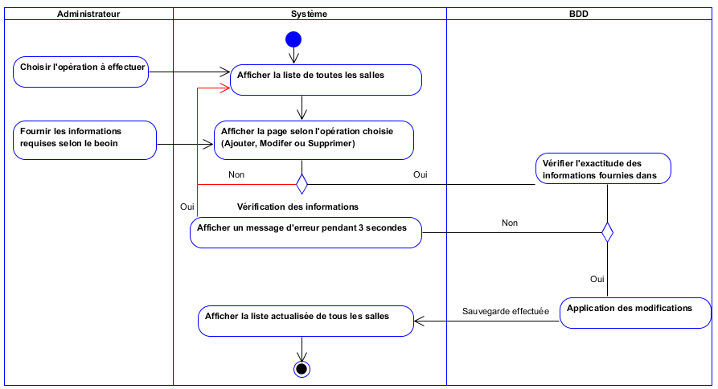

Figure 26 : Activité "Gérer les salles"

* **Gérer les utilisateurs**

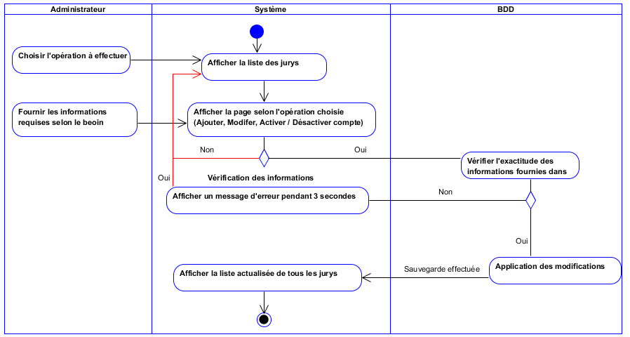

Figure 27 : Activité "Gérer les utilisateurs"

* **Gérer les jurys**

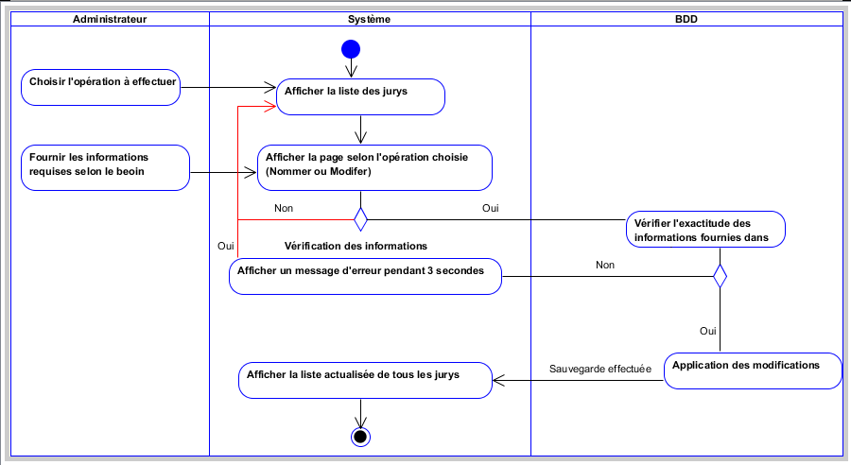

Figure 28 : Diagramme de séquence "Gérer les jurys"

* **Enregistrer un étudiant**

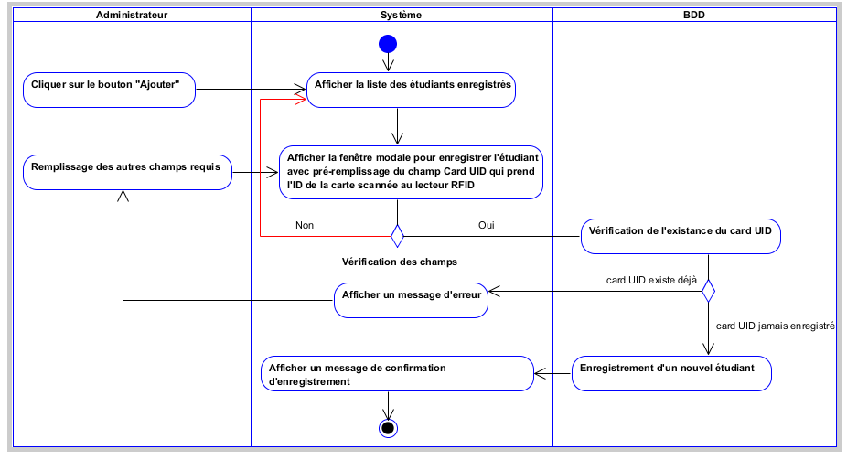

Figure 29 : Activité "Enregistrer un étudiant"

* **Enregistrer un surveillant**

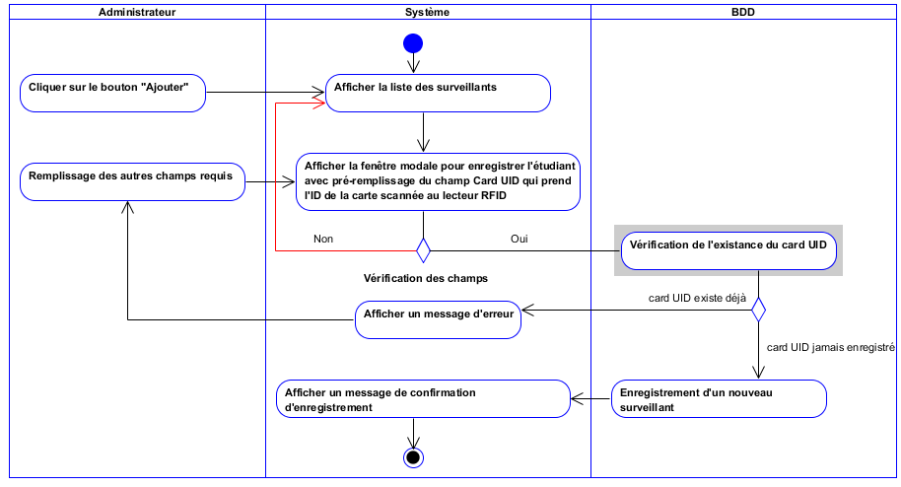

Figure 30 : Activité "Enregistrer surveillant"

* **Signer / Pointer présence**

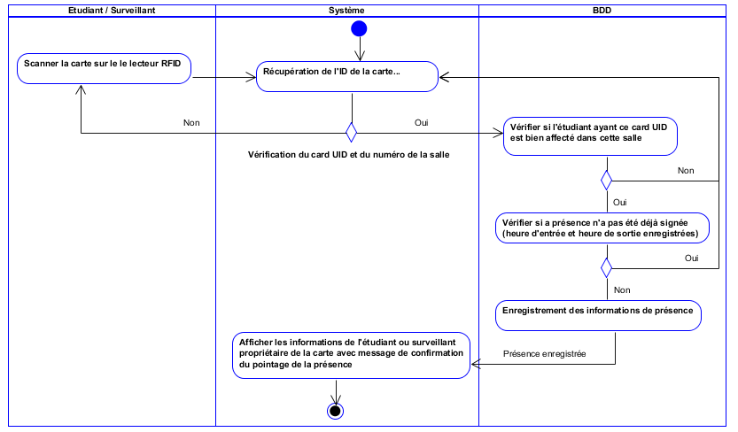

Figure 31 : Activité "Signer / Pointer présence"

* **Visualiser les rapports des présences journalières**

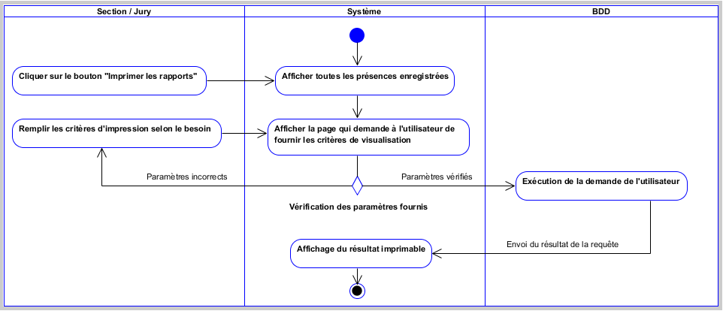

Figure 32 :Activité "Visualiser les rapports des présences journalières"

* **Envoyer l’ID de la carte RFID et le numéro de la salle sur le serveur**

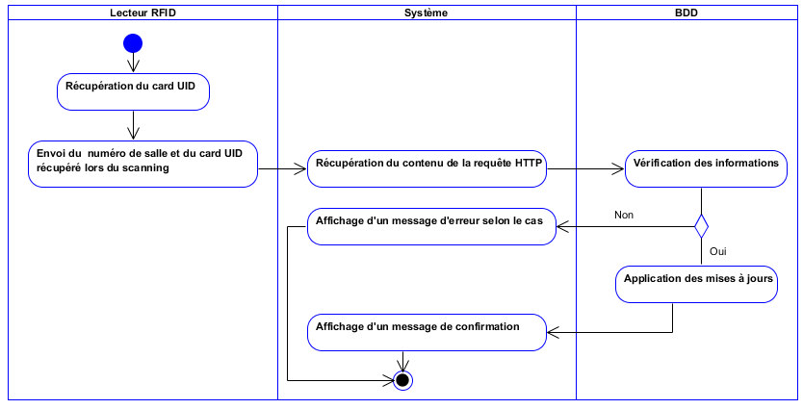

Figure 33 : Activité "Envoyer l'ID de la carte et de la salle au serveur"

* **Programmer une évaluation**

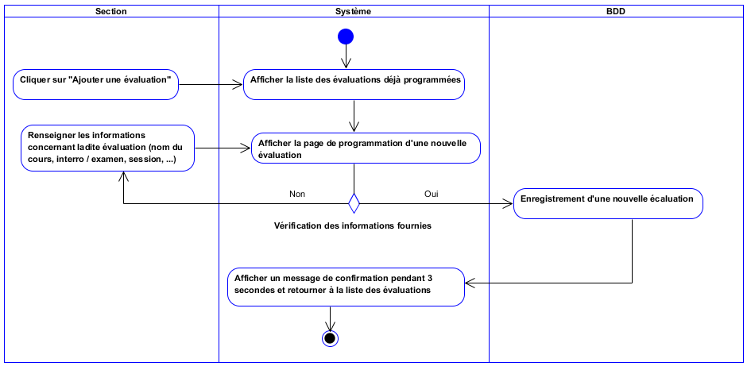

Figure 34 : Activité "Programmer une évaluation"

#### 2.2.4.3. Diagramme de classe

Le diagramme de classes est considéré comme le plus important de la modélisation orientée objet, il est le seul obligatoire lors d’une telle modélisation. Alors que le diagramme de cas d’utilisation montre un système du point de vue des acteurs, le diagramme de classes en montre la structure interne. Il permet de fournir une représentation abstraite des objets du système qui vont interagir ensemble pour réaliser les cas d’utilisation. Il est important de noter  
qu’un même objet peut très bien intervenir dans la réalisation de plusieurs cas d’utilisation. Les cas d’utilisation ne réalisent donc pas une partition des classes du diagramme de classes. Un diagramme de classes n’est donc pas adapté (sauf cas particulier) pour détailler, décomposer, ou illustrer la réalisation d’un cas d’utilisation particulier. Il s’agit d’une vue statique car on ne tient pas compte du facteur temporel dans le comportement du système.(LUKA 2016)

Ainsi, notre diagramme de classe se présente comme suit :

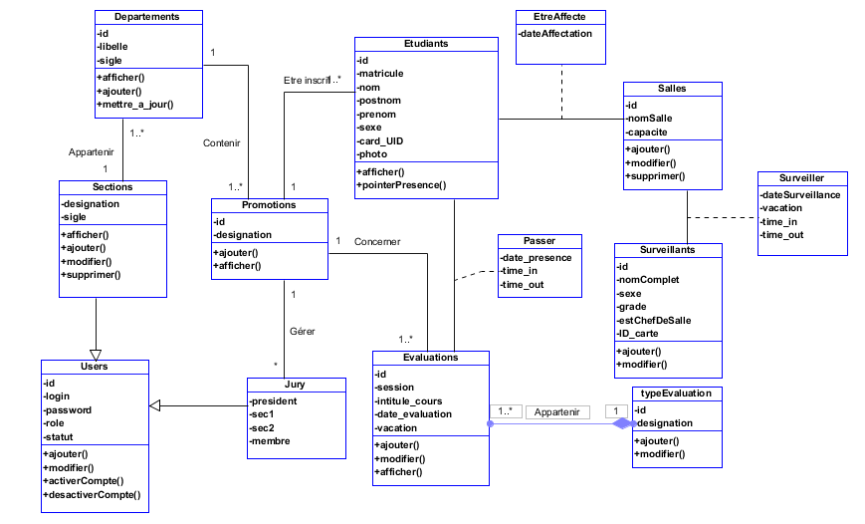

Figure 35 : Diagramme de classe

#### 2.2.4.4. Digramme de déploiement

Le diagramme de déploiement permet de représenter l’architecture physique supportant l’exploitation du système. Cette architecture comprend des nœuds correspondant aux supports physiques (serveurs, routeurs…) ainsi que la répartition des artefacts logiciels (bibliothèques, exécutables…) sur ces nœuds. C’est un véritable réseau constitué de nœuds et de connexions entre ces nœuds qui modélise cette architecture. Ce diagramme représente :

* La disposition physique des ressources matérielles qui constituent le système et montre la répartition des composants (élément logiciels) sur ces matériels.
* La nature des connexions de communication entre les différentes ressources matérielles.

Notre diagramme de déploiement se présente donc comme suit :

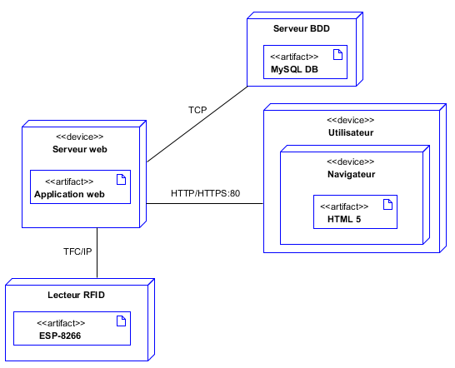

Figure 36 : Diagramme de déploiement

## 2.3. Méthode PEEC et modélisation des circuits électroniques

### 2.3.1. Introduction

Proposée par A.E Ruhli au début des années 70, le **P**artial **E**lement **E**quivalent **C**ircuit (PEEC) est une méthode globale permettant d’attribuer à chaque portion de circuit une contribution à l’impédance totale. Elle permet de calculer de façon exacte, la résistance, l’inductance partielle et les inductances mutuelles partielles de conducteurs rectilignes de section rectangulaire. (2022.help.altair.com s.d)

### 2.3.2. La loi de résistivité de Georges Simon Ohm

La loi d’ohm est une formule utilisée pour calculer la relation entre la tension, l’intensité et la  
résistance.  
Elle est donnée initialement par la formule suivante :

U : Tension (en Volts)

R = Résistance (en Ohms)

I = Intensité (en Ampères)

$U=R*I$ Où

Elle nous permet donc de déterminer avec exactitude quel type de matériel doit-on utiliser pour telle ou telle autre tension. Par exemple, pour savoir quel type de résistance doit-on utiliser pour supporter une tension de 220 volts et 70 ampères, nous devons utiliser cette formule pour trouver la bonne résistance pour notre circuit.

Sachant que U = R *I, cela implique que R = V / I, ce qui donne R = 220/70 = 3Ω

Si par exemple nous avons 5V et 220Ω, et que nous voulons savoir à quelle intensité correspond cette tension, il suffit de faire 220/5 => I = 44A.

### 2.3.3. La résistivité des matériaux (résistivité d’un conducteur)

Pour caractériser un matériau sur sa capacité à laisser passer le courant on utilise la résistivité. La résistivité d’un matériau, généralement symbolisé par la lettre grecque *rho* (ρ), correspond à la résistance d’un tronçon d’un matériau de 1m de longeur et de 1m2 de section ; elle s’exprime en ohm.mètre (Ω.m). Elle est proportionnelle à la longueur de celui-ci, c’est ainsi qu’en doublant la longueur d’un conducteur on double sa résistance électrique et en augmentant sa section on diminue sa résistance.(Dieu-merci 2021-2022)

La résistivité R (en ohms) d’une pièce rectiligne d’un matériau de résistivité ρ, de longueur *L* (en mètres) et de section droite d’aire S (en mètres carrés) vaut donc ([www.techno-science.net](http://www.techno-science.net), s.d) :

$$R=ρ\frac{L}{S}$$

### 2.3.4. La conductivité

La conductivité électrique est l’aptitude d’un matériau à laisser les charges électriques se déplacer librement, autrement dit à permettre le passage du courant électrique. La conductivité est une grandeur inverse de la résistivité. ([www.techno-science.net](http://www.techno-science.net), s.d)

La conductivité, symbolisée par la lettre grecque sigma (ϭ) et exprimée en Siemens par mètre, varie de 108 S.m-1 à 10-22 S.m-1 selon les matériaux.

### 2.3.5. Présentation de nos circuits électroniques

#### 2.3.5.1. Présentation du schéma en 3D

Voici notre schéma des circuits électroniques réalisés avec le logiciel Fritzing :

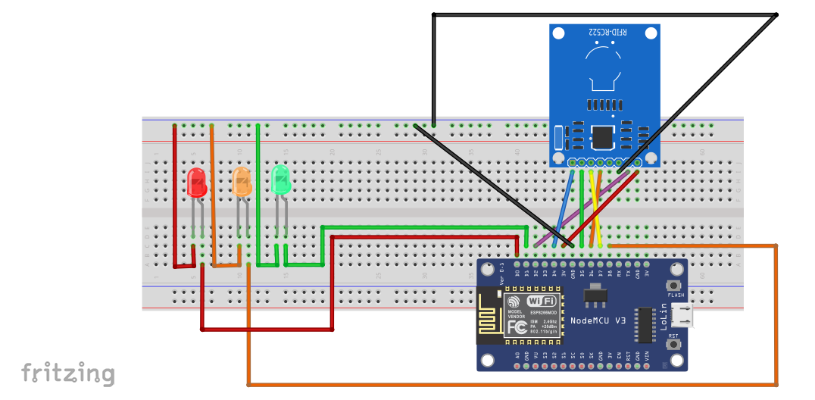

Figure : Présentation du Schéma en 3D

#### 2.3.5.2. Vue schématique

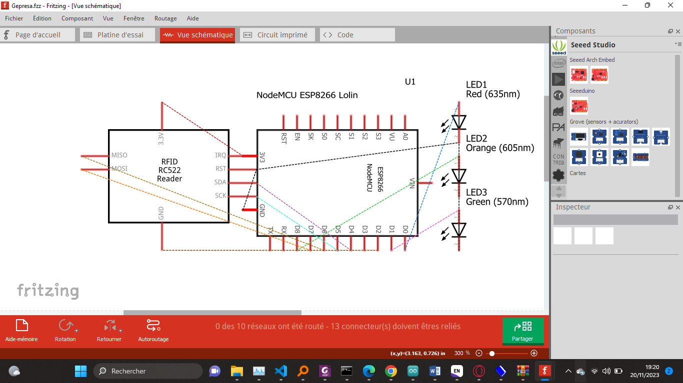

Figure : Vue schématique du prototype

#### 2.3.5.3. Circuit imprimé

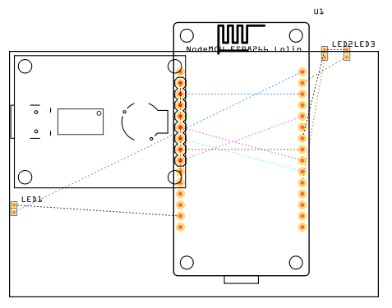

Figure : Circuit imprimé du montage

## 2.4. Conclusion partielle

Dans ce chapitre, il a été question de présenter les différents outils qui nous ont permis de modéliser notre système ainsi que les différents diagrammes UML ayant conduit à son implémentation ; et enfin nous avons présenté les différentes vues du modèle électronique répondant aux exigences telles qu’exprimées dans la capture des besoins.

# CHAPITRE TROISIEME : PRESENTATION DU RESULTAT

## Outils de travail et environnement de développement

### Eléments matériels

Comme dit tantôt dans les lignes précédentes, nous avons réalisé notre système gestion des présences des étudiants dans les salles d’examen en utilisant différents outils dont les caractéristiques pour chacun sont les suivantes :

* **Ordinateur portable** de marque Hewlett-Packard (HP) de 750GB de disque dur avec les caractéristiques suivantes :

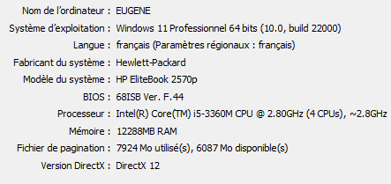

Figure : Propriétés de l'ordinateur de développement

* **Microcontrôleur** : NodeMCU ESP8266MOD V3 fabriqué par Lolin fonctionnant avec le pilote du port USB CH340 et tournant à 9600 baud par défaut (valeurs personnalisables). Cette carte a la possibilité de se connecter au WiFi sans utiliser de module tiers, d’où son nom de module WiFi. Elle fonctionne avec une tension de 3,3V.
* **Breadboard** : Nous avons utilisé une platine d’essai de type MB-102 supportant les matériaux tels que le Nickel, l’Argent et l’Or. C’est sur celle-ci que tout notre circuit électronique repose car les différents composants sont tous interconnectés à travers cette platine d’essai qui permet le passage du circuit à travers ses broches.
* **3 LEDs** : Les Light-Emitting Diodes (LEDs) sont petites ampoules contenues dans le Kit Arduino. Nous les avons utilisées pour notre système afin de servir d’alerte visuel à l’utilisateur pour lui signaler de l’état du WiFi ou encore de la réussite de la requête HTTP.
* **Lecteur RFID RC-522** : c’est le lecteur qui nous a permis de scanner et de récupérer l’ID des cartes ou tags afin de l’envoyer sur notre application web.
* **15 straps** : nous avons utilisés les straps (jumpers en anglais) de type mâle-mâle afin d’interconnecter nos différents composants.

### Eléments immatériels et langages de programmation

#### Choix du système d’exploitation

Développé par Microsoft, Windows est système d’exploitation très répandu dans le monde entier grâce à ses multiples outils (utilitaires) préinstallés, mais aussi à sa simplicité de prise en main. Etant actuellement la dernière version sur le marché public, Windows 11 est celui pour lequel nous avons opté pendant le développement intégral de notre système à cause de sa rapidité et de sa finesse.

#### Editeurs de code

* **Visual Studio Code** : développé par Microsoft, VS Code est un éditeur de code source très puissant, compatible avec Windows, MacOS et Linux.
* **IDE Arduino**: Arduino est un Environnement de Développement Intégré (EDI ou IDE en anglais pour « Integrated Developement Environment ») permettant de programmer microcôntrolleurs. Le logiciel Arduino IDE possède un compilateur qui transforme le programme en langage machine compréhensible par les cartes programmables telles que le NodeMCU ou l’Arduino UNO par exemple. Il utilise par défaut le langage C++ afin d’effectuer cette programmation.

#### Système de gestion de la base de données

Nous avons choisi d’utiliser MySQL car il utilise le langage SQL (Structured Query Language) combiné à des nombreuses autres fonctionnalités qui prmettent de faire évoluer en toute sécurité les charges de travail de données les plus complexes. En plus, MySQL est le meilleur SGBD Relationnel et est le numéro un en 2023 sur les TOP10 de ces derniers.(www.ambient-it.net s.d)

#### Frameworks utilisés

Bootstrap est une bibliothèque de CSS et de JavaScript open-source qui permet de créer des sites web responsifs, beaux et rapidements. Il comprend une collection des modèles et de styles prêts à l’emploi pour un large éventail d’éléments, y compris des formulaires, des tableaux, des titres, etc. Nous avons utilise la version la plus récente, c’est-à-dire Bootstrap5.

#### Langages informatiques utilisés dans l’implémentation du système

* **HTML** (Hypertext Make-up Language) : est un langage de balisage dérivé du SGML, un langage de balisage plus généraliste. Il permet de créer et de structurer le contenu d’une page web.
* **CSS** (Cascading Style Sheet) : permet de décrire le style de présentation appliqué à un document HTML ou XML.
* **JavaScript** : est un langage de programmation de scripts permettant de rendre les pages web interactives. Il jour donc un rôle capital dans les applications web.
* **PHP (**Personal Home Page ou Hypertext Preprocessor) : est un langage de programmation permettant de réaliser des sites / applications web dynamiques. Il sert dont de pont entre l’interface utilisateur et la base de données. C’est lui qui lance des requêtes au SGBD puis affiche à l’utilisateur le résultat de la requête à travers HTML.
* **Arduino** : reposant sur la base du langage C et utilisant par défaut le C++, le langage Arduino est utilisé pour programmer des cartes électroniques.
* **SQL** (Sturctured Query Language) : Est un langage de côté serveur chargé de manipuler la base de données par des requêtes structurées

## Structure des tables dans PhpMyAdmin

### Sections

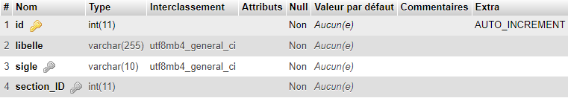

Figure : Structure de la table Sections

### Departements

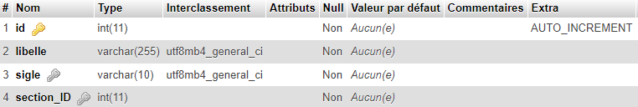

Figure : Structure de la table Departements

### Promotions

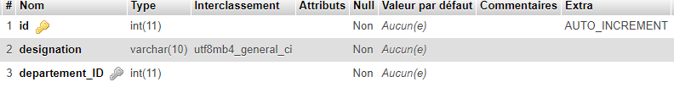

Figure : Structure de la table Promotions

### Jury

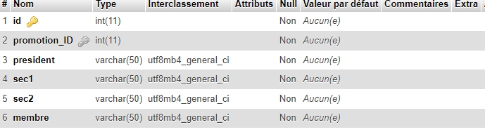

Figure : Structure de la table Jury

### Etudiants

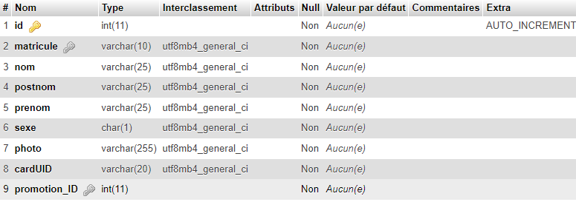

Figure : Structure de la table Etudiants

### typeEvaluation

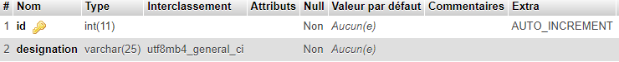

Figure : Stucture de la table typeEvalusation

### Evaluations

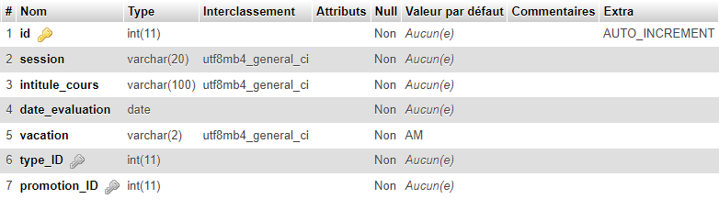

Figure : Structure de la table Evaluations

### Surveillants

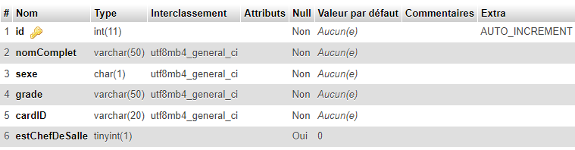

Figure : Stuctue de la table Surveillants

### Salles

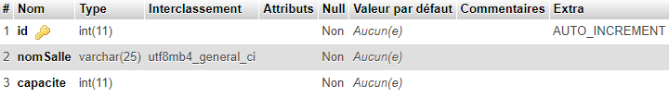

Figure : Structure de la table Salles

### Surveiller

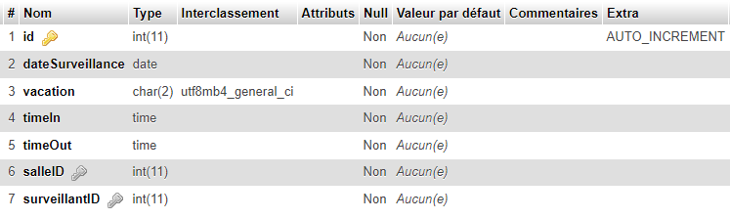

Figure : Structure de la table Surveiller

### EtreAffecte

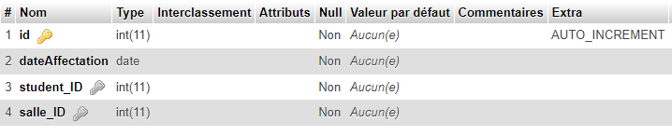

Figure : Structure de la table EtreAffecte

### Passer

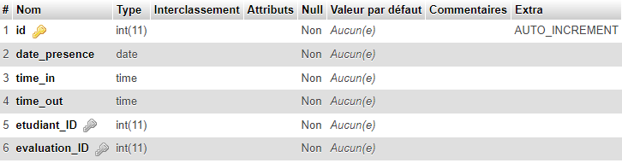

Figure : Structure de la table Passer

### Users

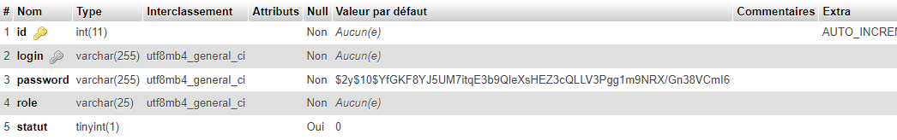

Figure : Structure de la table Users

## Guide utilisateur

* **Page de connexion**

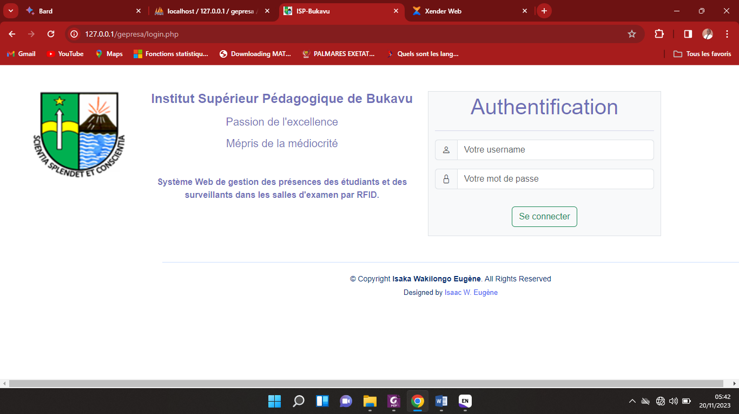

Figure : Page de connexion

* **Interface Administrateur (Tableau de bord)**

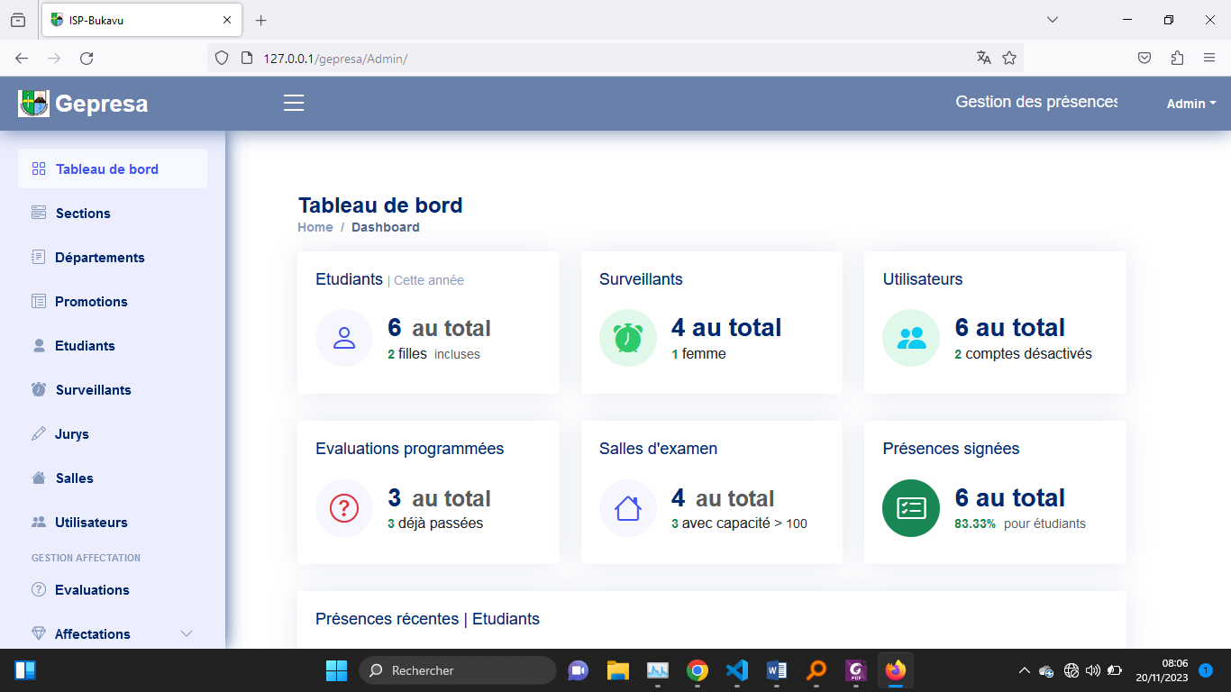

Figure : Interface Admin

* **Liste des sections**

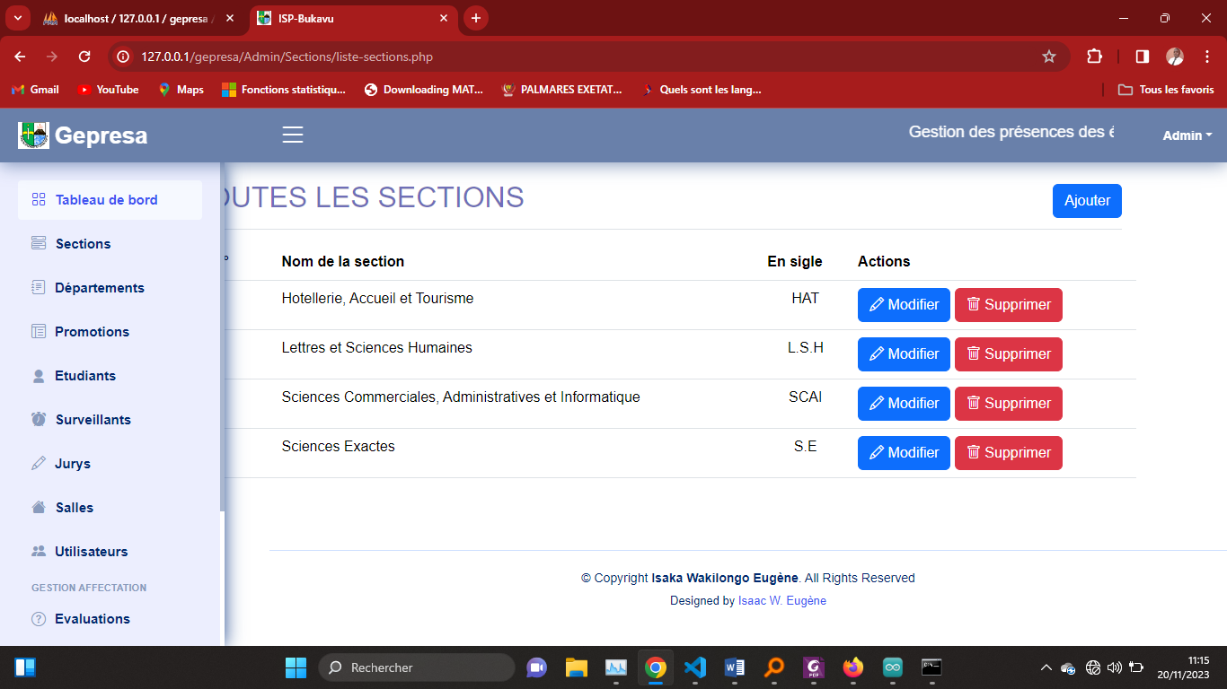

Figure : Liste des sections

* **Liste des départements**

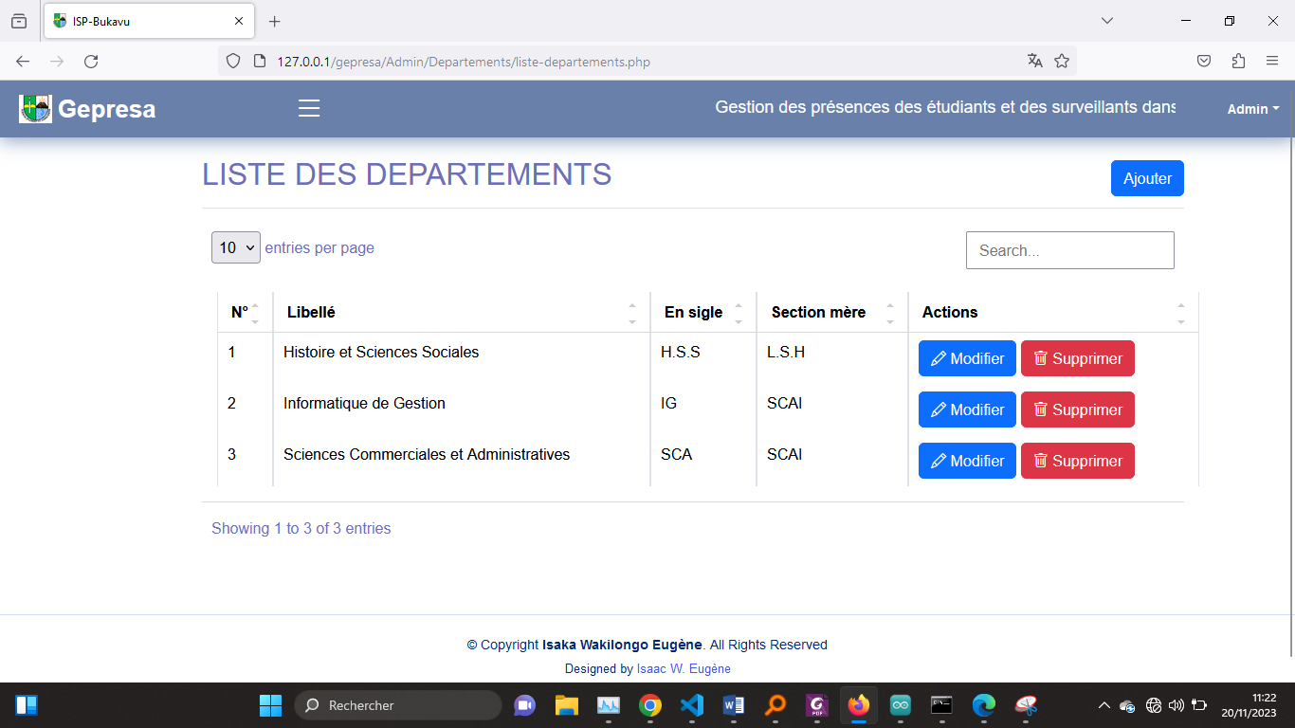

Figure : Liste des départements

* **Ajout d’un nouveau département**

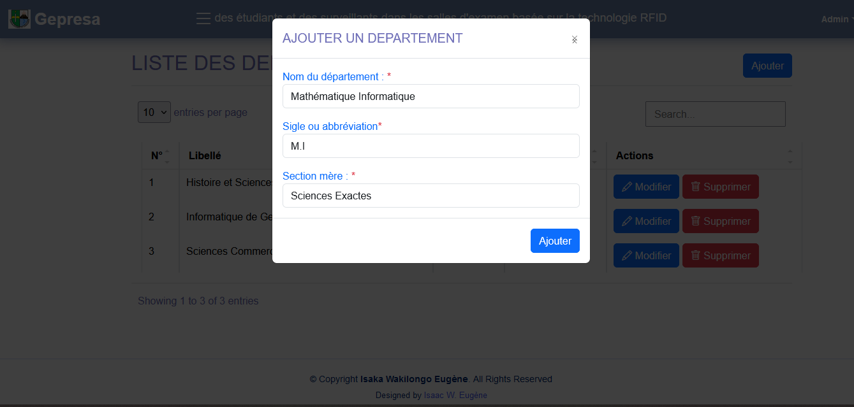

Figure : Ajouter un département

* **Liste des promotions**

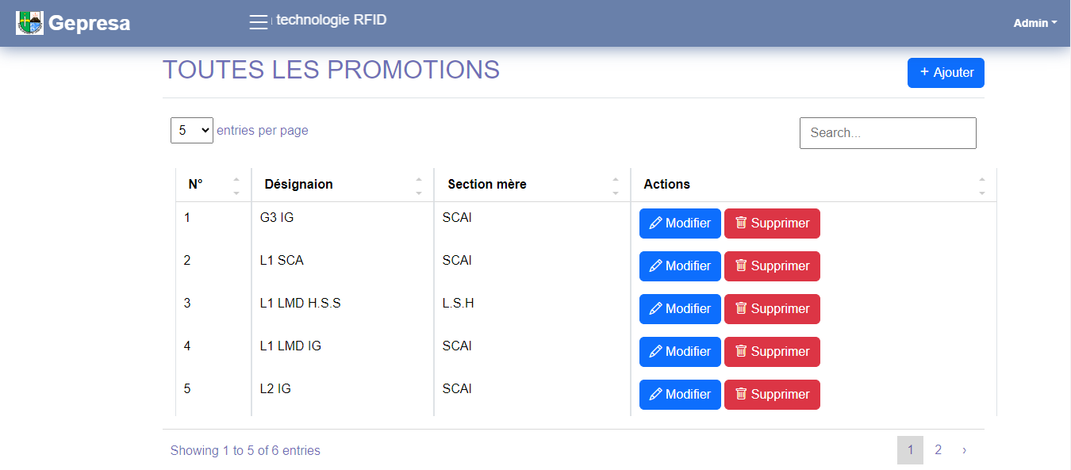

Figure : Liste des promotions

* **Ajouter une nouvelle promotion dans un département**

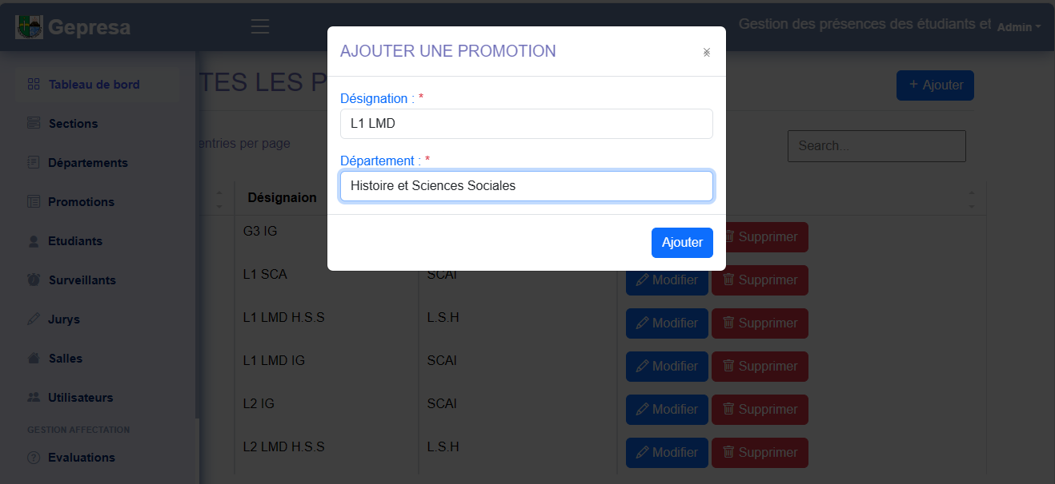

Figure : Ajouter une promotion

* **Liste des jurys**

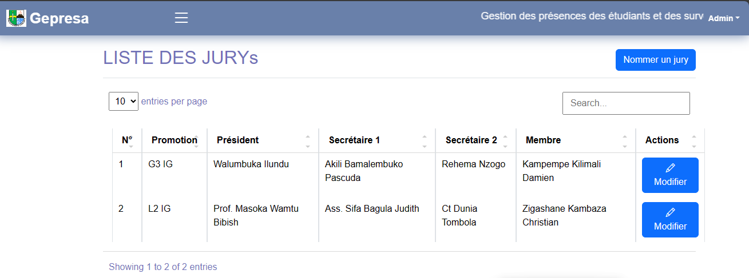

Figure : Liste des jurys

* **Nommer un jury**

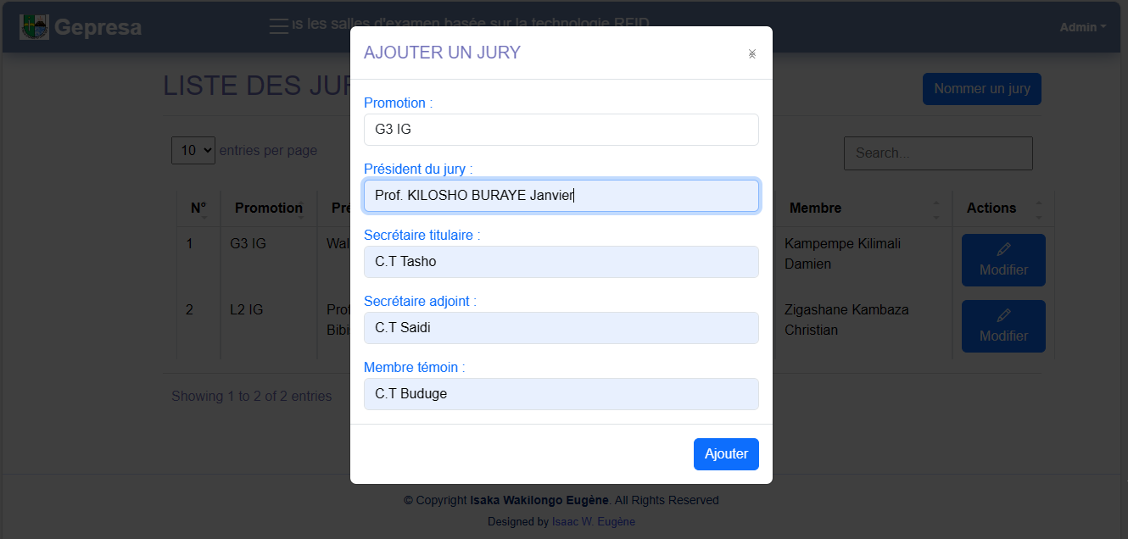

Figure : Nommer un nouveau jury

* **Liste des salles**

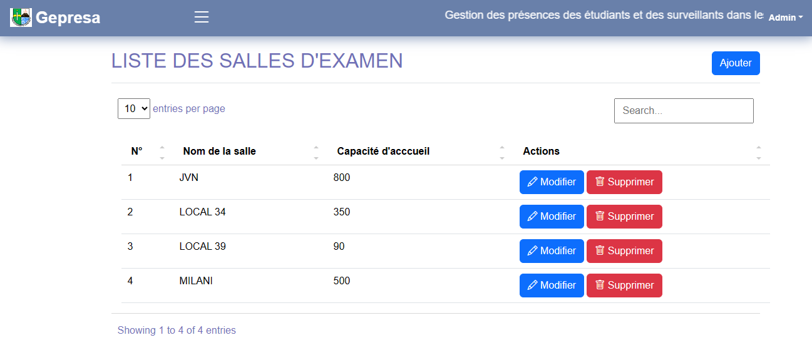

Figure : Liste des salles

* **Ajouter une salle**

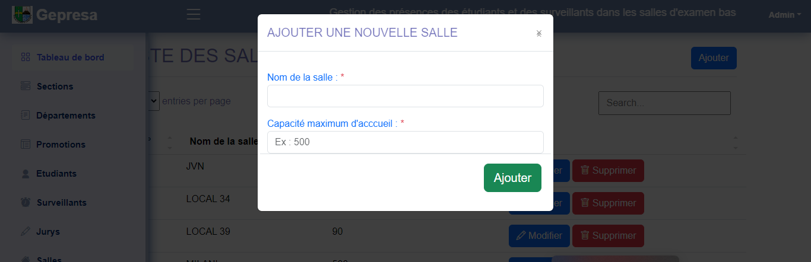

Figure : Ajout d'une salle

* **Liste des utilisateurs**

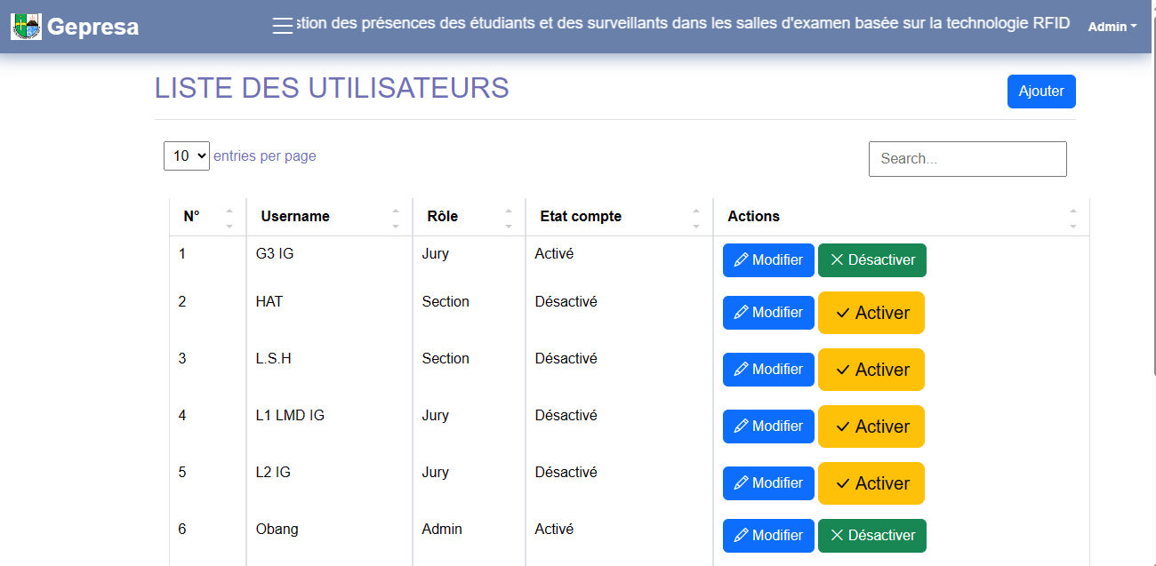

Figure : Liste des utilisateurs

* **Ajouter un utilisateur**

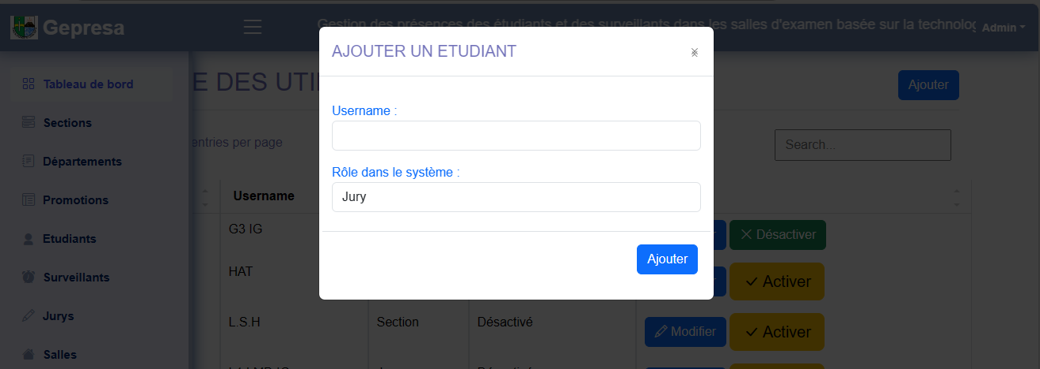

Figure : Ajouter un utilisateur

* **Liste des étudiant**

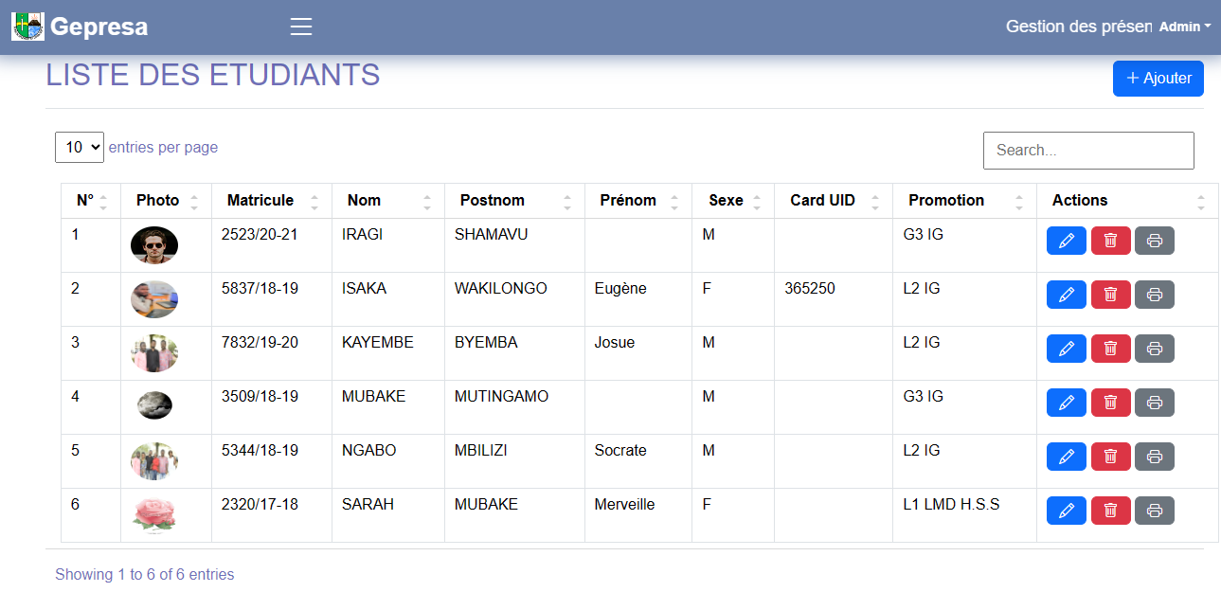

Figure : Liste des étudiants

* **Ajouter un étudiant**

Lorsque la page est lancée, le système vous demande de scanner votre carte sur le lecteur RFID afin que le champ « Card UID » capte l’ID de ladite carte. S’il existe un étudiant avec ce numéro de carte, un message d’erreur s’affiche comme à la figure ci-dessous.), sinon vous complétez tous les autres champs et cliquer sur « Ajouter » et voilà un nouvel étudiant est enregistré dans le système.

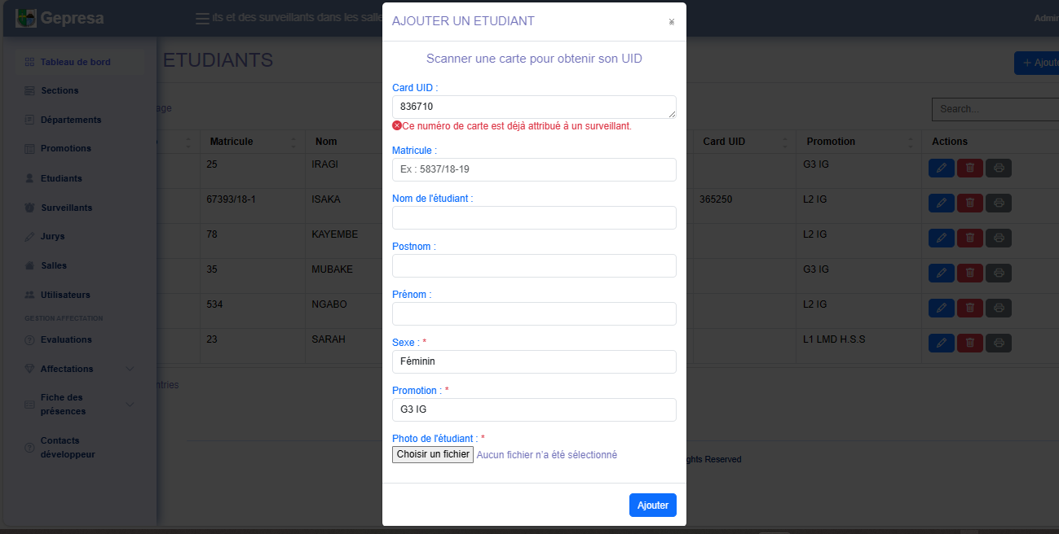

Figure : Ajout d'un étudiant

* **Liste des surveillants**

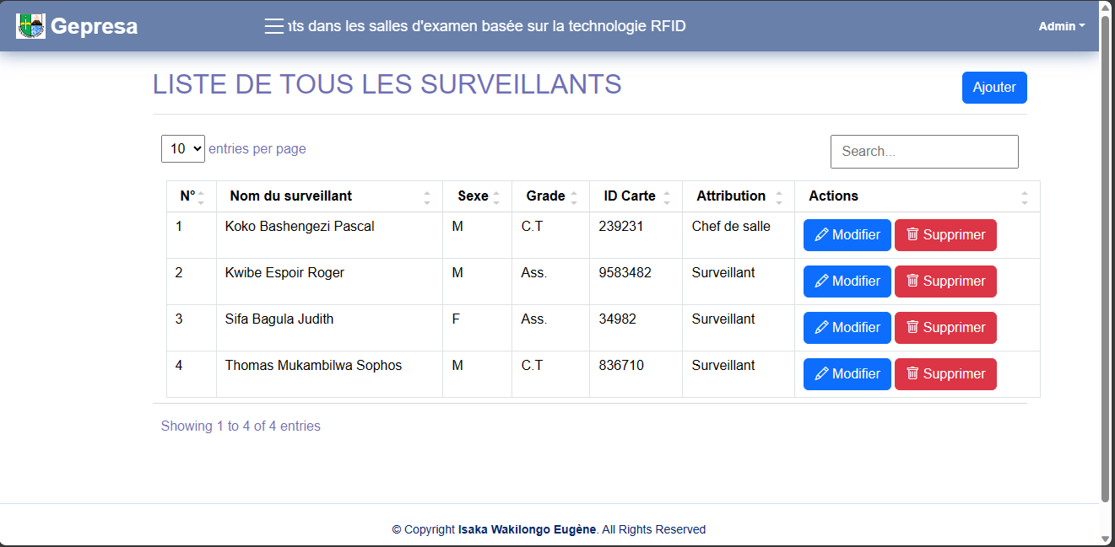

Figure : Liste des surveillants

* **Ajouter un surveillant**

Ce formulaire fonctionne exactement comme l’ajout d’un étudiant.

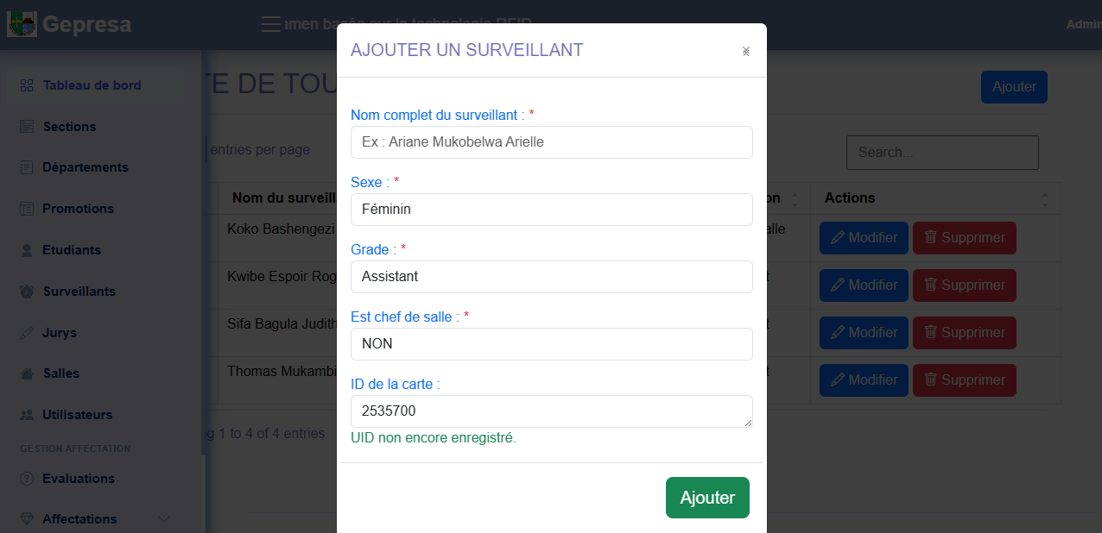

Figure : Ajouter un surveillant

* **Liste des évaluations programmées**

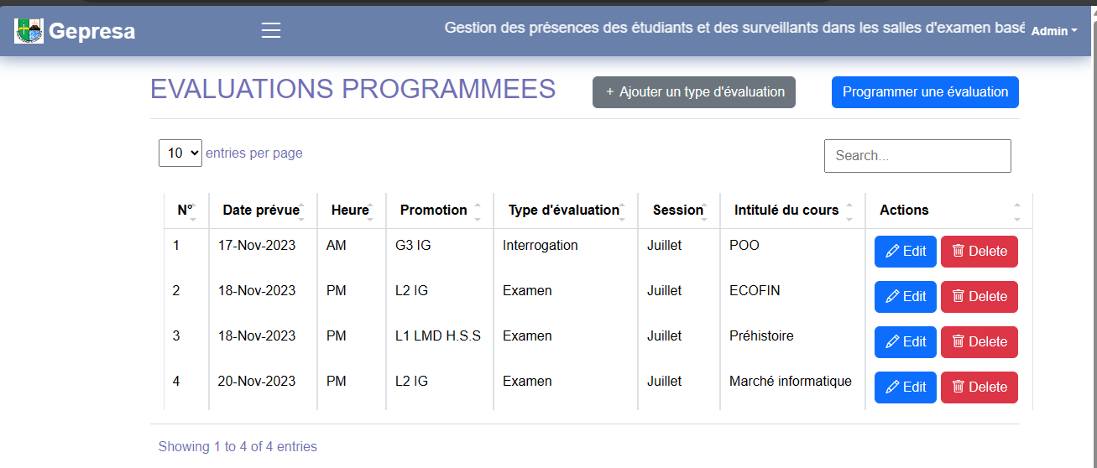

Figure : Liste des évaluations déjà programmées

* **Programmer une évaluation**

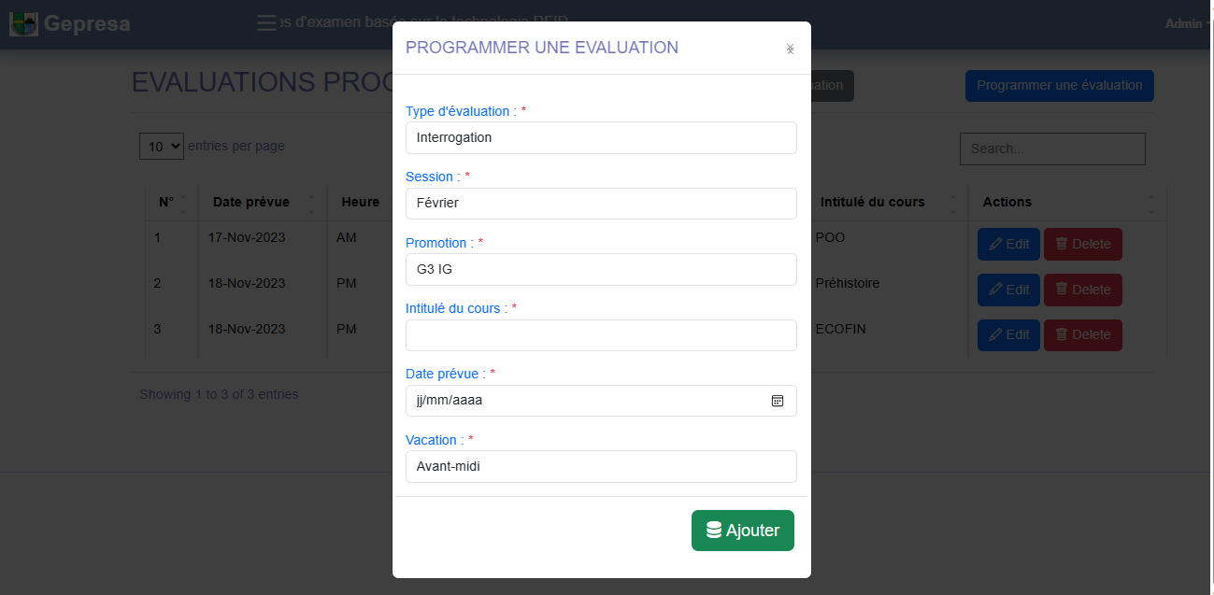

Figure : Programmer une évaluation

* **Liste des affectations des étudiants**

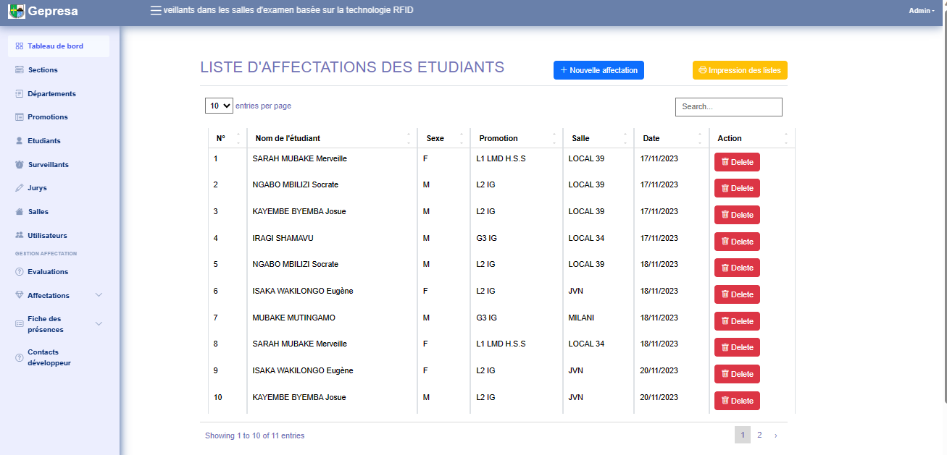

Figure : Liste affectations des étudiants

* **Liste des affectations des surveillants**

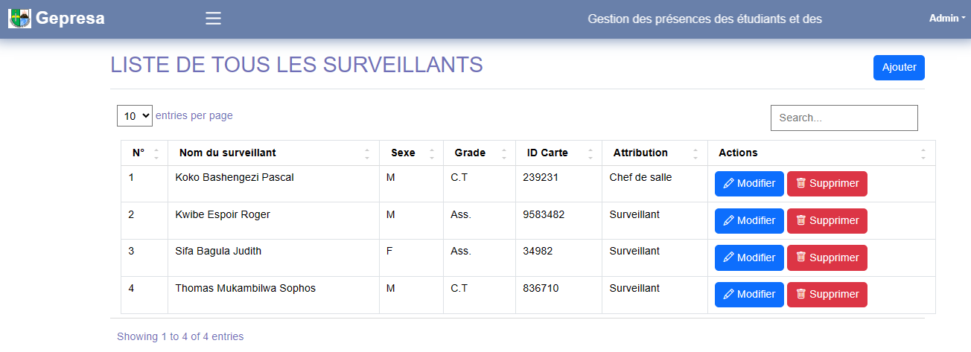

Figure : Liste affectations des surveillants

* **Nouvelle affectation des surveillants**

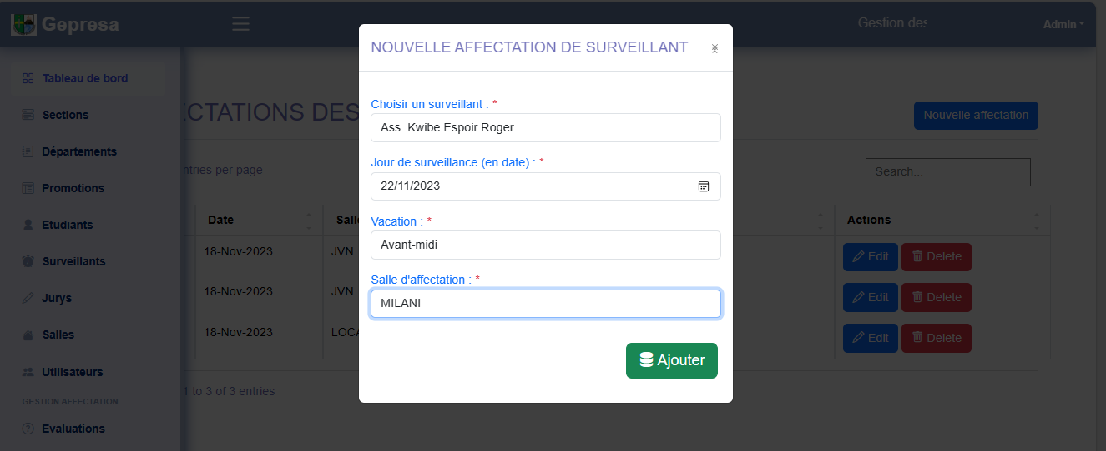

Figure : Affecter un surveillant

* **Liste des présences des étudiants**

Cette interface affiche toutes les présences des étudiants triées par date. Dans la dernière colonne, on affiche ‘Absent’ si l’heure d’entrée et l’heure de sortie sont vides et la date de passation d’examen est déjà passée, ‘Suspect’ si l’une entre l’heure d’entrée ou de sortie n’est pas enregistrée, ‘Fraude’ si l’entrée est signée mais la sortie non, et ‘Présent’ si et seulement si l’heure d’entrée et l’heure de sortie sont toutes enregistrées.

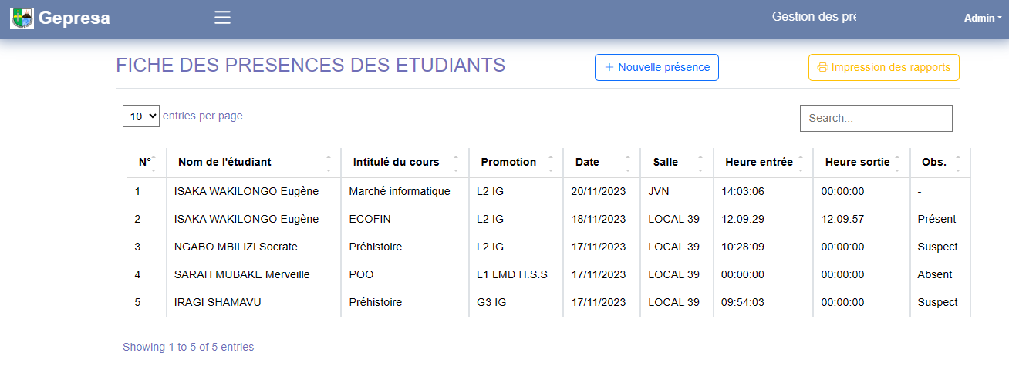

Figure : Liste des présences des étudiants

* **Liste des présences des surveillants**

Cette page affiche les présences des étudiants par ordre décroissant de date. Dans la dernière colonne (Observation), on affiche ‘RAS’ si la date d’évaluation n’est pas encore passée et que toutes les heures (time in et time out) ne sont pas encore enregistrées, ‘Absent’ si la date est déjà passée est que time in et time out sont vides, ‘Fraude’ si l’une des heures est enregistrée et que la date est déjà passée, ‘Présent’ si time in et time out sont bel et bien enregistrées.

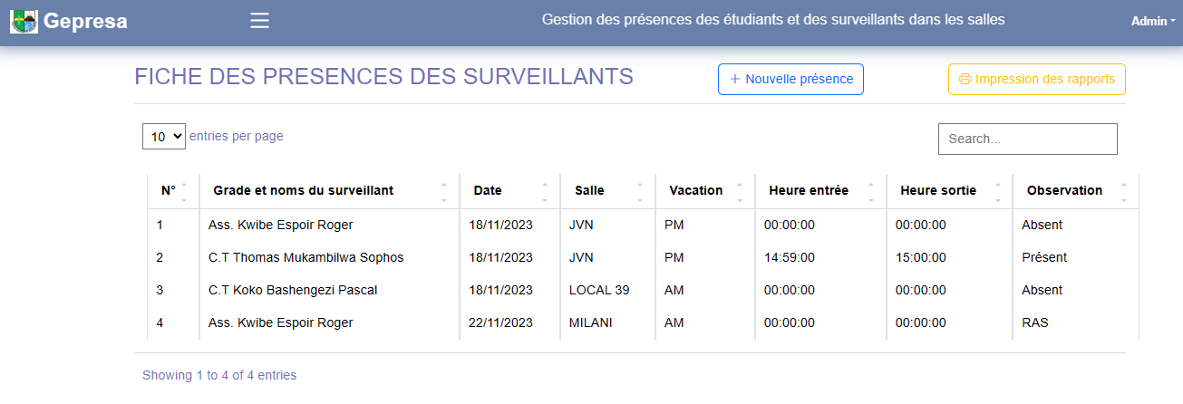

Figure : Liste des présences des surveillants

* **Pointer la présence (surveillant)**

Ce formulaire attend que la carte soit scannée sur le lecteur pour afficher dans un tableau les informations du surveillant propriétaire de la carte. Si la carte n’est pas reconnue, un message d’erreur est affiché et le tableau reste vide si ce n’est que l’UID de la carte scannée qui est affiché.

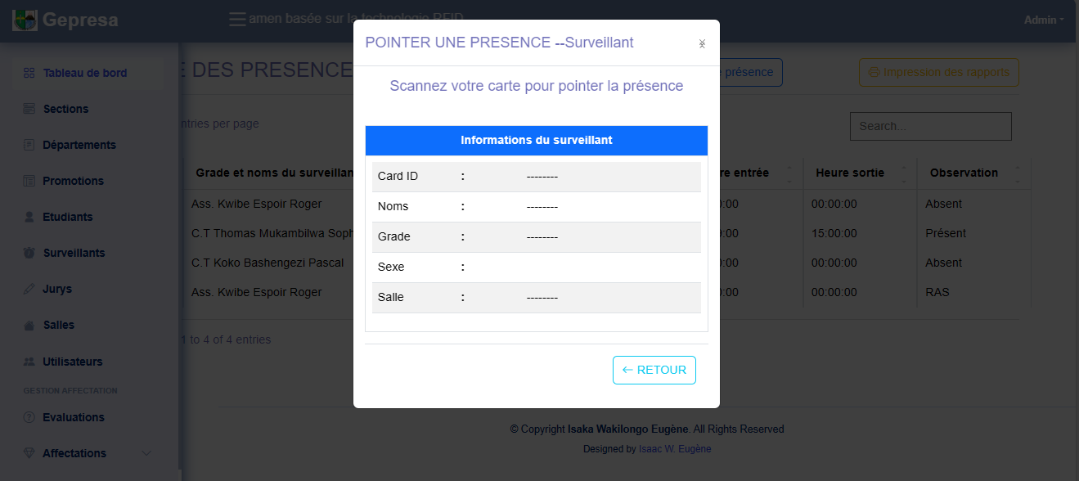

Figure : Pointer la présence (surveillant)

* **Signer la présence (étudiant)**

Ce formulaire, comme le précédent, demande à l’étudiant de faire scanner sa carte sur le lecteur RFID et affiche les informations de celui-ci s’il est bien affecté dans la salle pour laquelle le lecteur est codé (car un lecteur correspond à l’ID d’une salle dans la base de données). Si tout se passe bien voici comment les informations sont affichées :

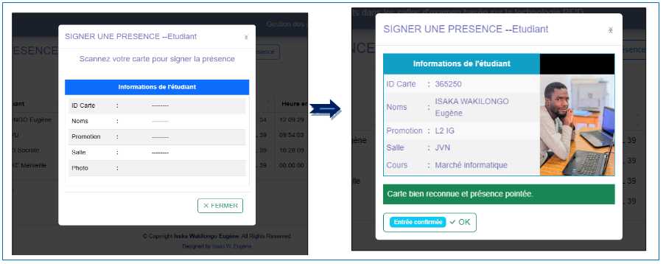

Figure : Signer la présence (étudiant)

## Présentation du prototype (circuit électronique)

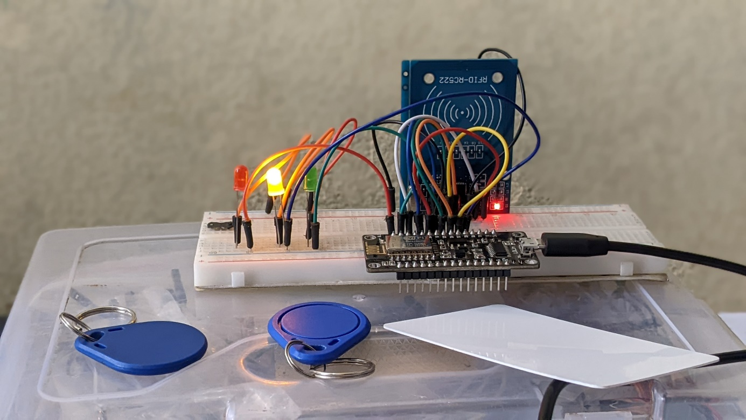

Figure : Image du prototype (montage physique)

# CONCLUSION GENERALE

Toute début a une fin, dit-on. Ainsi, arrivons-nous à la fin de ce travail de mémoire qui a porté sur la « ***Mise en place d’un système de gestion des présences des étudiants dans les salles d’examen par la technologie RFID. Cas de l’ISP/Bukavu*** ».

Ce travail de recherche est parti de la problématique selon laquelle l’ISP/Bukavu jusqu’à ce jour utilisait et utilise encore un système manuel qui, ces derniers jours tend à être semi-manuel dans le processus de gestion des présences des étudiants dans les salles d’examen. De cette problématique ont découlé les questions suivantes dont la recherche des réponses a conduit toute notre recherche :

* Quel système mettre en place afin de permettre à l’ISP/Bukavu, principalement aux différents jurys, de déterminer avec exactitude les étudiants qui ont passé tel ou tel autre examen à une date précise ?
* Quelle technologie utiliser afin de restreindre la possibilité à un non-étudiant de signer la présence au nom d’un étudiant absent, ou qu’un étudiant signe à la place d’un autre étudiant, ou encore qu’un étudiant passe l’examen dans une salle dans laquelle il n’était pas affecté ?

Nos réponses provisoires sur ces questions ont été formulées de la manière suivante :

* La mise en place d’un système de gestion automatisée des présences des étudiants dans les salles d’examen permettrait aux autorités de l’ISP/Bukavu de déterminer avec exactitude les étudiants qui ont passé un examen quelconque par le fait que ce système enregistrera pour chaque étudiant, sa date d’entrée et celle de sortie dans la salle lors d’un examen concerné ;
* L’utilisation de la technologie RFID dans la mise en place de ce système accroitrait le niveau de sa fiabilité dans la mesure où il restreindra le pointage de présence par une autre personne tierce à la place d’un étudiant car chaque étudiant aura une carte (ou un badge) avec un numéro unique reconnu par le système ;
* Ce système, une fois mise en place, permettrait aux sections et aux jurys de visualiser au temps voulu les listes de présences des étudiants dans les salles d’examen sans se déplacer, et de les imprimer si nécessaire.

Pour vérifier nos réponses et atteindre notre objectif assigné, nous avons utilisées les méthodes UP à sa version 7 (UP7), PEEC et celle structuro-fonctionnelle afin de comprendre le processus de gestion de présences au sein de l’ISP/Bukavu et de modéliser et implémenter notre système informatique. Ces méthodes ont été appuyées par les techniques de navigation sur internet, d’observation participative et celle documentaire afin de nous informer de plus près sur comment fonctionne un système de gestion des présences des étudiants.

L’objectif global de ce travail était donc de permettre à l’ISP/Bukavu (sections et jurys) de gérer automatiquement les présences des étudiants dans les salles d’examen en mettant à sa disposition une application web reliée à la technologie RFID permettant de scanner les cartes des étudiants et de récupérer les ID de ces cartes et permettre au système de déterminer l’étudiant propriétaire de ladite carte pour enregistrer sa présence.

L’introduction et la conclusion étant exclues, ce travail était subdivisé en trois chapitres principaux :

* Le premier chapitre intitulé « GENERALITES SUR LA TECHNOLOGIE RFID ET SON UTILISATION AVEC LE NODEMCU ESP8266 » nous a donné un aperçu global sur les RFID et la carte programmable NodeMCU qui, ensemble, nous permirent de mettre en place notre système électronique qui scanne en envoi au serveur web les ID des cartes et le numéro de la salle ;
* Le second chapitre nommé « MODELISATION DU SYSTÈME » a porté sur la présentation des différents diagrammes UML via la méthode UP7 et les circuits électroniques utilisés, modélisées par la méthode PEEC dans le logiciel Fritzing ;
* Le troisième et dernier chapitre qui était intitulé « PRESENTATION DU RESULTAT » quant à lui, présente les éléments matériels et immatériels utilisés pendant l’implémentation de notre système de gestion des présences des étudiants dans les salles d’examen. C’est dans ce chapitre que nous avons présenté les différentes interfaces de notre application web ainsi que le prototype pour notre système électronique.

Nous sommes parvenus à un résultat selon lequel nous ne doutons pas de confirmer toute les trois hypothèses que nous avons émises tantôt dans l’introduction de ce travail dans la mesure où à travers ce système que nous avons mis en place, les autorités académiques habiletés (sections, jurys, …) peuvent dorénavant déterminer avec exactitude quels sont ces étudiants qui ont effectivement passé tel ou tel autre examen à une date donné ; en plus restreindre le droit de signer la présence aux étudiants non reconnus ou non affectés dans une salle quelconque ; enfin les sections peuvent également programmer des évaluations et affecter des étudiants dans des salles d’examen ; également les jurys, pour besoin de traiter les recours des étudiants ou de suivre les présences des étudiants proportionnellement aux copies remises.

Ainsi, la solution mise en place va de la gestion des sections au suivi des présences dans les salles en passant par l’affectation des étudiants et des surveillants. Etant donné le processus de pointage de présence des surveillants similaire à celui des étudiants, nous avons jugé bon de l’intégrer également dans notre système comme présenté dans le chapitre troisième.

Enfin, nous ne pouvons ne pas reconnaitre que toute œuvre humaine héberge toujours des imperfections. De ce fait, nous croyons que nous avons juste créé un point de départ pour les autres chercheurs qui auront le zèle de faire mieux que nous ou d’appliquer cette solution dans un autre champ d’application outre que celui qui a été nôtre. C’est à travers ces mots que nous nous déclarons disposés à recevoir toute forme de suggestion, remarque ou critique constructive afin de promouvoir l’utilisation des nouvelles technologies de l’information et de la communication dans notre pays et précisément notre communauté locale.

# REFERENCES BIBLIOGRAPHIQUES (générées par EndNote21)

1. 2022.help.altair.com (s.d). *A propos de la méthode PEEC*. Altair Flux, <https://2022.help.altair.com/2022/flux/Flux/Help/francais/UserGuide/Francais/topics/AuSujetDeLaMethodePEEC.htm>, consulté le 18 Septembre 2023 à 19h07’
2. Abdelkader, F. A. K. (2021-2022*).*Mémoire de Master. *Étude et réalisation d’un système de présence par la technologie RFID et GSM géré par arduino*, Université Yahia FARES de Médéa.
3. Arsène, M. N. (2021-2022). Mémoire de Licence. *Étude et conception d’un système de contrôle d’accès sécurisé à base RFID pour la gestion des présences dans une institution bancaire : cas des agents de la Banque Centrale du Congo / Sud-Kivu*. ULPGL/Bukavu.
4. Aymeric, N. K. e. L. (2016-2017). *Comprendre la technologie RFID.* RAPPORT DE PROJET : DUT Réseaux et Télécommunications.
5. Bachelard, G. (1938). " *La formation de l'esprit scientifique*."
6. Deogratias, M. M. (2019-2020). Inédit. *Cours d'Initiation à la Recherche Scientifique. ISP/Bukavu*.
7. Dieu-merci, B. S. (2021-2022). Mémoire de licence. *La mise en place d’un système de lutte contre l’augmentation de cas de maladies à forme de covid-19 dans les postes transfrontaliers au Sud-Kivu cas de la frontière de Ruzizi.* ISP/Bukavu.
8. Eddine, Z. M. A. e. L. D. (2017-2018). Projet de fin d’étude. Ma *Réalisation d’un Gestionnaire de Présence par la Technologie RFID.* Ecole Nationale Polytechnique d’Oran.
9. Eugène, I. W. (2020-2021). TFC.*Gestion automatisée des activités commerciales basée sur les codes-barres dans les PME de la commune de Kadutu.* ISP/Bukavu.
10. Finkzeller, k. (2003). *RFID handbook : Fundamentals and Application in Contctlees Smart Cards and Identification*. England, John Wiley & sons.
11. Gabay, J. G. e. D. (2008). "*UML2 Analyse et Conception : Mise en œuvre guidée avec études de cas*." DUNOD, Paris.
12. iotjourney.orange.com "*Qu’est-ce que la technologie RFID : définition et fonctionnement*." <https://iotjourney.orange.com/fr-FR/support/faq/qu'est-ce-que-la-technologie-rfid-:-definition-et-fonctionnement>, visité le 28 Octobre 2023 à 20h13’
13. Kennedy O. Okokpujie, E. N.-O., et al. (2017). Article. *Design and Implementation of a Student Attendance System Using Iris Biometric Recogniton*. ICCSCI
14. LUKA, M. (2016). *Notes de cours de conception de systemes d’information : processus unifie*. E. Emmanuel. Kinshasa.
15. Rima, N. R. e. H. (2022). *Etude et réalisation d'une antenne RFID à Méandre*. Master académique, Université KASDI-MERBAH OUARGLA.
16. Takenga, P. N. V. a. C. (2020). Article. "*Conception et mise en œuvre d’un système intelligent pour la vérification automatique de présence et d’autorisation dans une salle d’examen : Cas de l’université ULPGL*."
17. Vick, M. M. (2018-2019). Inédit. *Cours d'Initiation à la Recherche Scientifique*. G2 IG, ISP/Bukavu.
18. Wikipedia <https://fr.wikipedia.org/wiki/Radio-identification>, consulté le 18 Septembre 2023 à 14h18’

1. <www.ambient-it.net> (s.d) <https://www.ambient-it.net/meilleurs-base-de-donnees/> consulté le 18 Novembre 2023 à 22h07’

1. <www.Journaldunet.fr> *RFID : définition, fonctionnement, lien avec le NFC*. <https://www.journaldunet.fr/web-tech/dictionnaire-de-l-iot/1440692-rfid-definition-fonctionnement-lien-avec-le-nfc/> visité le 28 Septembre 2023 à 19h14’

1. <www.zonetronik.com> *NodeMCU ESP8266 : Découverte et projets passionnants – Guide complet*. <https://www.zonetronik.com/nodemcu-esp8266/> visité le 12 Octobre 2023 à 16h20’

# TABLE DES MATIERES

EPIGRAPHE I

DEDICACE II

REMERCIEMENTS III

SIGLES ET ABREVIATIONS IV

LISTE DES FIGURES V

LISTE DES TABLEAUX VII

RESUME VIII

ABSTRACT VIII

0. INTRODUCTION 1

0.1. Mise en contexte 1

0.2. Problématique 2

0.3. Hypothèses 3

0.4. Objectifs du travail 3

0.4.1. Objectif général 3

0.4.2. Objectifs spécifiques 3

0.5. Etat de la question 4

0.6. Choix et intérêt du sujet 7

0.6.1. Intérêt personnel 7

0.6.2. Intérêt scientifique 7

0.7. Délimitation du sujet 7

0.7.1. Délimitation spatiale 7

0.7.2. Délimitation temporelle 7

0.7.3. Délimitation analytique 7

0.8. Méthodes et techniques utilisées 8

0.8.1. Méthodes 8

0.8.2. Techniques 8

0.9. Subdivision du travail 9

CHAPITRE PREMIER : GENERALITES SUR LA TECHNOLOGIE RFID ET SON UTILISATION AVEC LE NODEMCU ESP8266 10

1.1. Définition et historique 10

1.2. Champs d’application 11

1.2.1. Industrie automobile 11

1.2.2. Domaine médical 11

1.2.3. La Marine 12

1.2.4. Authentification des documents d’identité 12

1.2.5. L’armée 12

1.2.6. Les systèmes d'entreposage et de distribution 12

1.3. Avantages et inconvénients de la technologie RFID 13

1.3.1. Avantages 13

1.3.1. Une plus grande capacité de contenu 14

1.3.2. La vitesse de marquage 14

1.3.3. Une sécurité d’accès au contenu 14

1.3.4. Une plus grande durée de vie 14

1.3.5. Une plus grande souplesse de positionnement 14

1.3.6. Une moindre sensibilité aux conditions environnementales 14

1.4. Inconvénients 15

1.4.1. Le coût 15

1.4.2. La perturbation par l’environnement physique 15

1.4.3. Les perturbations induites par les étiquettes entre elles 15

1.4.4. La sensibilité aux ondes électromagnétiques parasites 15

1.4.5. Les interrogations sur l’impact de la radio fréquence sur la santé 16

1.5. Composition et principe de fonctionnement 16

1.5.1. Le tag (étiquette) 16

a) Tags passifs (sans batterie) 17

b) Tags semi-passifs 17

c) Tags actifs 17

1.5.2. Le lecteur 18

1.5.3. Communication Lecteur – Tag 18

1.6. RFID et le NodeMCU ESP8266 19

1.6.1. Présentation de la carte NodeMCU 20

a) Bref historique 21

b) Avantages majeurs du NodeMCU ESP8266 21

c) Comparaison technique entre NodeMCU et Arduino 22

1.7. Analyse et critique de l’existant 23

1.7.1. Analyse du flux d’informations existant 23

1.7.2. Présentation des documents utilises 24

a) Répartition des étudiant dans la salle 24

b) Fiche d’affectation des étudiants par salle 24

c) Fiche de présence 25

1.6.3. Proposition et choix de la solution 25

a) Solution manuelle 25

b) Solution Informatique 25

c) Choix de la solution 25

1.7. Conclusion partielle 26

CHAPITRE DEUXIEME : MODELISATION DU SYSTÈME 27

2.1. Choix des outils de modélisation 27

2.2. La méthode UP 27

2.2.1. Les principes d’UP 27

2.2.2. Les phases du processus Unifié 28

2.2.3. Les activités de la méthode UP7 28

2.2.3. La capture des besoins 29

2.2.3.1. La capture des besoins fonctionnels 29

2.2.3.2. La capture des besoins non fonctionnels 30

2.2.4. Approche du langage UML 31

2.2.4.1. Diagrammes de cas d'utilisation 31

2.2.4.2. Diagramme de séquence 43

2.2.4.3. Diagramme de classe 52

2.2.4.4. Digramme de déploiement 53

2.3. Méthode PEEC et modélisation des circuits électroniques 54

2.3.1. Introduction 54

2.3.2. La loi de résistivité de Georges Simon Ohm 54

2.3.3. La résistivité des matériaux (résistivité d’un conducteur) 55

2.3.4. La conductivité 55

2.3.5. Présentation de nos circuits électroniques 56

2.3.5.1. Présentation du schéma en 3D 56

2.3.5.2. Vue schématique 56

2.3.5.3. Circuit imprimé 57

2.4. Conclusion partielle 57

CHAPITRE TROISIEME : PRESENTATION DU RESULTAT 58

3.1. Outils de travail et environnement de développement 58

3.1.1. Eléments matériels 58

3.1.2. Eléments immatériels et langages de programmation 59

3.1.2.1. Choix du système d’exploitation 59

3.1.2.2. Editeurs de code 59

3.1.2.3. Système de gestion de la base de données 59

3.1.2.4. Frameworks utilisés 60

3.1.2.5. Langages informatiques utilisés dans l’implémentation du système 60

3.2. Structure des tables dans PhpMyAdmin 60

3.2.1. Sections 60

3.2.2. Departements 61

3.2.3. Promotions 61

3.2.4. Jury 61

3.2.5. Etudiants 61

3.2.6. typeEvaluation 61

3.2.7. Evaluations 62

3.2.8. Surveillants 62

3.2.9. Salles 62

3.2.10. Surveiller 62

3.2.11. EtreAffecte 63

3.2.12. Passer 63

3.2.13. Users 63

3.3. Guide utilisateur 63

3.4. Présentation du prototype (circuit électronique) 74

CONCLUSION GENERALE 75

REFERENCES BIBLIOGRAPHIQUES (générées par EndNote21) 77

TABLE DES MATIERES 79